|  |  |  |
| --- | --- | --- |
|  |  |  |

Arbeit zur Erlangung des Bachelor of Science in „Umweltingenieurwesen“

**Feasibility of electrical resistivity tomography monitoring**

**for historic building stone purposes**

**Die Eignung von elektrischer Resistivitätstomographie**

**für das Monitoring von historischen Bausteinen**

Verfasser Sebastian Averdunk

Matrikelnummer 03649086

E-Mail sebastian.averdunk@tum.de

Prüfer Prof. Dr. rer. nat. Michael Krautblatter

Seiten

Wörter

21 Abbildungen

6 Tabellen

3 Anlagen

München, 24. Juli 2017

Inhaltsverzeichnis

Inhaltsverzeichnis I

Abbildungsverzeichnis III

Abstract V

Kurzfassung VI

Danksagungen VII

1 Einleitung 1

2 Stand der Forschung und Forschungsobjekt 4

2.1 Das Forschungsgebiet Lorenzkirche als Burgsandsteinbau 4

2.2 Elektrische Resistivitätstomografie: Monitoring von Be- und Verwitterung 6

2.2.1 Messgrößen und deren Einfluss 6

2.2.2 ERT-Messungen in Sandstein 8

2.2.3 ERT-Messungen mit galvanischen Elektroden 9

2.2.4 ERT-Messungen mit Klebeelektroden 12

3 Methoden 15

3.1 Elektrische Resistivitätstomografie 15

3.1.1 ERT und die Wenner-Anordnung allgemein 15

3.1.2 Formeln in der Geoelektrik: Herleitung des Geometriefaktors 17

3.2 Versuchsablauf 19

3.2.1 Vorbereitung des Probenkörpers 19

3.2.2 Installation der Elektroden 21

3.2.3 ERT-Messung 24

3.2.4 Temperaturzyklen 24

3.3 Auswertung 24

4 Ergebnisse 27

4.1 Feuchte und Temperatur 27

4.2 ERT-Messung – Galvanisch 30

4.3 ERT-Messung Klebeelektroden 34

4.4 Vergleich von Galvanischen und Klebeelektroden 37

5 Diskussion 40

5.1 Einfluss der Feuchteschwankung 40

5.2 Problem mit der Haftung der Klebeelektroden 40

5.3 Randbedingungen 41

5.4 Synoptische Diskussion 42

6 Fazit 43

Literaturverzeichnis 44

Selbstständigkeitserklärung 47

Anhang 48

Abbildungsverzeichnis

Abbildung 1: Vorkommen von uranführendem Burgsandstein um Erlangen - Wilhelm Haarländer (1961) 5

Abbildung 2: ERT, CRI resistivity, Hebung und Temperaturverteilung im Kalktuffprobenkörper über mehrere Gefrierzyklen - (Murton et. al., 2016) 11

Abbildung 3: Wenner Anordnung - Eigene Darstellung angelehnt an Wenner (1915) 16

Abbildung 4: Tomografie - Eigene Darstellung in Anlehnung an Bachtadse (2017) 17

Abbildung 5: Sondenanordnung - Foto Averdunk 20

Abbildung 6: 5x6 Krokodilklemmn an isolierten Kabeln |Foto:Averdunk 21

Abbildung 7: umgebautes ABEM Kabel | Foto:Averdunk 21

Abbildung 8: 32 poliger Anschluss der ABEM |Foto:Averdunk 21

Abbildung 9: Elektroden und Sondenanordnung. Maßangaben in [cm]. T: Temperatursonde, F: Feuchtesonde, Reihe1-5:Geoelektrik - Eigene Darstellung 22

Abbildung 10: Elektrikanordnung - Foto: Averdunk 23

Abbildung 11: Relative Feuchtigkeit über die Zeit - Eigene Darstellung 27

Abbildung 12: Relative Feuchtigkeit über die Zeit - Eigene Darstellung 27

Abbildung 13: Raumfeuchte über die Zeit - Eigene Darstellung 27

Abbildung 14: Temperatur über die Zeit mit markanten Punkten - Eigene Darstellung 28

Abbildung 15: Temperatur über die Zeit: T1, T2, T3 - Eigene Darstellung 29

Abbildung 16: Temperatur und Feuchte über die Zeit - Eigene Darstellung 29

Abbildung 17: T-ρ Diagramm: (Galvanisch) - Eigene Darstellung 31

Abbildung 18: equilibrium freezing point - Eigene Darstellung 32

Abbildung 19: T-ρ Diagramm: (Klebeelektroden) - Eigene Darstellung 35

Abbildung 20: Ausgleichsgeraden mit Vertrauensbereich - rot: Klebeelektroden, blau: galvanische Elektroden - Eigene Darstellung 38

Abbildung 21: Klebeelektroden vs. Galvanische Elektroden 39

**Tabellenverzeichnis**

Tabelle 1: Überblick angebrachte Sensoren 20

Tabelle 2: Überblick Messelektronik 23

Tabelle 3: Mittelwert und Standardabweichung der relativen Feuchte 27

Tabelle 4: Ausgleichsgeraden der Galvanischen Messung 33

Tabelle 5: Ausgleichsgeraden der Klebeelektroden Messung 36

Tabelle 6: Klebeelektroden vs. Galvanische Elektroden 38

Abstract

This bachelor thesis aims to use a geoelectrical resistance method, adjust it to a non-invasive method and calibrate it to the Burgsandstein, often used in historic buildings in the area of Nurenberg/Germany. The results presented in this thesis aim to contribute to the simplification of monitoring historic buildings.

The first part of this work addresses the research question whether it is possible to monitor weatherization on building stones using electrical resistivity tomography (ERT). ERT is a method that uses electrical current to measure the electrical resistance inside the stone. The second part of this work will compare two ERT-methods. The first is the conventional method using galvanic contact, such as screws. For the other method, the contact is achieved by medical electrodes for electrocardiography (ECG). Finally, a third question is defined – Is it possible to generate a stable temperature/resistivity curve for the sandstone?

It was confirmed that factors such as temperature and humidity, responsible for weatherization, can be measured with ERT. The evaluation of the dataset includes the correlation analysis between resistivity and temperature as well as the comparison of both methods. The results plotted in diagram curves follow a bilinear trend. Apart from some adhesion problems the results show that it is possible to monitor temperature by using both ERT-methods. Consequently, this thesis proposes a noninvasive method, which leverages the advantages of ERT.

Kurzfassung

Ziel dieser Arbeit ist es eine geoelektrische Widerstandsmessung zu nutzen, auf eine nicht-destruktive Messung anzupassen und auf den in Nürnberg häufig verwendeten Burgsandstein zu kalibrieren. Die hier aufgezeigten Ergebnisse sollen einen Beitrag leisten, zukünftig die Überwachung von historischen Bauwerken, die in Europa oft aus Sandstein errichtet wurden, zu erleichtern.

Im ersten Teil der Arbeit soll geklärt werden, ob es mit ERT-Methoden möglich ist Verwitterungsprozesse zu beobachten. ERT steht für elektrische Resistivitätstomographie und ist eine Methode, die elektrischen Strom nutzt um den Widerstand im Stein zu messen. Im zweiten Teil werden zwei ERT-Methoden verglichen. Bei der herkömmlichen Methode wird der galvanische Kontakt durch Schrauben hergestellt. Bei der zweiten, hier untersuchten, Methode wird der Kontakt durch medizinische Klebeelektroden, wie sie für die Elektrokardiographie (EKG) benutzt werden, hergestellt. Schließlich stellt sich die Frage, ob sich aus den gewonnenen Daten der Labormessungen stabile T-ρ Kurven ableiten lassen.

Als Bewitterungsfaktoren, mit elektrischen Resistivitätstomografiemethoden messbar, wurden Temperatur und Feuchtigkeit identifiziert. Die Auswertung der Daten beinhaltet die Korrelationsanalyse zwischen Resistivität und Temperatur sowie den Vergleich beider Methoden. Die Ergebnisse, dargestellt in einem Temperatur-Resistivitäts-Diagramm, folgen einem bilinearen Trend. Abgesehen von Problemen mit der Haftung der Klebeelektroden zeigen die Ergebnisse, dass es möglich ist die Temperatur mittels ERT-Methoden zu überwachen. Somit stellt diese Arbeit eine nicht invasive Methode vor, bei der die Vorteile von ERT-Messungen genutzt werden können.

Danksagungen

Mein erster Dank geht an **Prof. Dr. M. Krautblatter**, der mir durch die Stellung des Arbeitsthemas diese interessante Bachelorarbeit möglich gemacht hat.

Weiter möchte ich mich bei meiner Betreuerin **Dipl.-Geogr. Anne Voigtländer** bedanken. Sie konnte mir stets Fragen beantworten und Ratschläge zum weiteren Vorgehen geben. Auch verdanke ich ihr den Reibungslosen Laboraufbau und die Hardware Beschaffung.

Ich danke auch **Dr. Daniel Dräbing** für sämtliche Rückfragen bezüglich der ABEM Messelektrik und das Schreiben des Messprotokolls.

Besonders möchte ich mich an dieser Stelle bei **Benjamin Jacobs, M. Sc.** bedanken, der mich wie so oft im Labor besuchte, eine große Hilfe bei meinen anfänglichen Versuchen war.

Fachlich nicht desto Letzt geht ein großer Dank an **Johannes Leindauer** mit dem ich viel Zeit im Labor verbringen durfte wo er mir von seiner Bachelor- und Maserarbeit und seiner Herangehensweise erzählte.

Nicht zuletzt möchte ich meinen **Freunden** und meiner **Familie** danken, die mich während des Studiums und der Fertigstellung dieser Arbeit unterstützt haben.

# Einleitung

Viele historische Gebäude wurden in weiten Teilen Europas aus Sandstein errichtet. Die dafür verwendeten lokalen Gesteinsvorkommen weisen Besonderheiten in ihrer Zusammensetzung und damit der Verwitterungsbeständigkeit auf. Ziel dieser Arbeit ist es Faktoren, denen diese Bausteine ausgesetzt sind, auszumachen und einen Vorschlag zu erarbeiten diese zu überwachen. Der im Mittelpunkt stehende Sandstein ist der sogenannte Burgsandstein. Burgsandstein wurde früher im Raum Nürnberg abgebaut und oft als Baustein verwendet (Iser, 2012). Da man sich heute für die noch existierenden historischen Gebäude, Burgen und Kirchen und ihren Zustand interessiert, ist ein Vorwissen über das Baumaterial existentiell. Das in dieser Arbeit vorgeschlagene Instrument zur Gewinnung an Daten ist ein geoelektrisches Verfahren, bekannt als electrical resistivity tomography (ERT). Daraus ergibt sich die erste zu behandelnde Hypothese: ERT eignet sich, um Bewetterungs- und Verwitterungsprozesse in historischen Bausteinen zu überwachen. Dieses wird in dieser Arbeit durch Literaturrecherche erörtert. Die herkömmliche ERT-Methode setzt einen physischen Kontakt zum Gestein voraus, wodurch die Oberfläche geschädigt wird. Im zweiten Teil dieser Arbeit, wird anhand von Labormessungen eine neuartige ERT-Methode mit medizinischen Klebeelektroden getestet. Diese nicht-invasive Methode ist für denkmalgeschütze und empfindliche Bauwerke besonders interessant. Sollte sich die Hypothese - Eine ERT-Messung mittels Klebeelektroden liefert ähnliche Ergebnisse wie mit galvanischen Elektroden – bestätigen, könnte diese Arbeit eine Methode präsentieren, bei der es möglich ist Rückschlüsse auf das Material zu gewinnen ohne dieses zu schädigen. Die entscheidende zu klärende Frage ist, inwieweit können Rückschlüsse aus den gemessenen Rohdaten auf die Temperatur gezogen werden. Hier wird geprüft, ob eine Korrelation zwischen der Resistivität ρ und der Gesteinstemperatur T existiert. Mit der daraus erzeugten T-ρ Kurve kann in Zukunft das Überwachen von Ruinen, Denkmäler oder Kirchen erleichtert werden. Die in dieser Bachelorarbeit dargestellten Laborergebnisse bieten die Grundlage für eine in situ Überwachung vieler Bauwerke.

Ist ERT geeignet um Bewitterung- und Verwitterungsprozesse in historischen Bausteinen zu Monitoren?

Die grundlegende Fragestellung ist erst einmal, ob mit ERT Bewetterungs- und Verwitterungsprozesse zu monitoren sind. Dabei stellt sich die Frage, welche Parameter bei einer ERT-Messung gemessen werden und welche Größen einen Einfluss auf die Ergebnisse haben. ERT ist die Abkürzung für electrical resistivity tomography, dessen Methodik in Kapitel 2 näher erklärt wird. Auf der anderen Seite gilt es herauszufinden, welche Faktoren die Bewitterung und Verwitterung ausmachen. Zu den Bewitterungsfaktoren zählen grob die Bestrahlungsstärke, Temperatur, relative Luftfeuchtigkeit und Sauerstoffkonzentration (Schulz, 2007). Der Verwitterungsprozess lässt sich in physikalische Verwitterung, chemische Verwitterung und biogene Verwitterung unterteilen (Hellberg-Rode, 2013). Es versteht sich von selbst, dass nicht alle Größen mit ein und derselben Methode zu erfassen sind. Darum ist es wichtig sich über die Randbedingungen im Klaren zu sein.

Könnte man mit dieser Methode jedoch auch nur einige Faktoren bestimmen, so ist es möglich dazu beizutragen, Bewitterungs- und Verwitterungsprozesse in Bausteinen zu überwachen. Und dass mit einer Methode, die leicht und vor allem Vorort ohne schweres Gerät die erwünschten Ergebnisse liefern kann.

Sind galvanische Schrauben und Klebeelektroden für die Messung gleichermaßen geeignet?

Die Fragestellung über den Vergleich zwischen herkömmlichen galvanische Schrauben und medizinischen Klebelektroden ist besonders für das Überwachen von Bauwerken interessant. Viele historische Bauwerke stehen unter Denkmalschutz, zum Beispiel die Lorenzkirche in Nürnberg. An diesen Gebäuden dürfen nur bestimmte Methoden zur Dokumentation oder Forschung angewandt werden oder bedürfen einer Genehmigung. Bei der herkömmlichen Methode der ERT-Messungen wird der Strom über Schrauben, die in den jeweiligen Probenkörper eingebohrt werden, gemessen. Diese Methode ist für ein Gebäude, welches unter Denkmalschutz steht natürlich nicht zufriedenstellend. Gefordert ist aus diesem Grund eine Methode bei der das Gestein nicht beschädigt wird. Dieses Ziel könnte mit medizinischen Klebeelektroden, die nicht invasiv auf den Stein geklebt werden, gewährleistet werden. Dazu muss jedoch zunächst sichergestellt werden, dass die Messung mittels Klebeelektroden dieselben Ergebnisse wie die Messung mit Schrauben als Elektroden liefern. Dieser Vergleich soll im Labor unter kontrollierten Bedingungen getestet werden.

Lassen sich aus den Daten der Labormessungen stabile Temperatur-Resistivitäts Kurven ableiten?

Im Rahmen dieser Bachelorarbeit soll eine ERT Kalibrierungskurve für den vorliegenden Burgsandstein erstellt werden. Die Kalibrierungskurve bezieht sich dabei auf die Parameter Temperatur und Resistivität. Es hat sich vielfach gezeigt, dass eine Korrelation zwischen der Temperatur und der elektrischen Leitfähigkeit im Gestein existiert. (Krautblatter, Verleysdonk, Flores-Orozco, & Kemma, 2010). Ob auch bei speziell diesem Burgsandstein eine Abschnittsweise lineare Beziehung zwischen Temperatur und Resistivität herrscht, soll im Folgenden untersucht und quantifiziert werden. Mit dieser Kurve können dann Widerstandsmessungen im Feld durchgeführt und anschließend Rückschlüsse auf die Temperatur gewonnen werden. Man erhält dadurch also eine Methode, um die Temperatur indirekt in situ im Burgsandstein zu messen oder auch langfristig zu Überwachen.

# Stand der Forschung und Forschungsobjekt

## Das Forschungsgebiet Lorenzkirche als Burgsandsteinbau

Der zugrundeliegende Probenkörper ist ein Burgsandstein aus dem Bruch der GS Schenk AG bei Nürnberg, heute auch Worzeldorfer Sandstein genannt. Sandstein ist ein Sedimentgestein welches aus Körnern, dessen Korngröße zwischen 0,063 mm und 2 mm (Definition Sand) liegt, verschiedener Gesteinsarten besteht. Die offizielle Bezeichnung für die Schichtfolge, aus der der Burgsandstein stammt, lautet heute „Löwenstein Formation“. Im Erdzeitalter der Trias, zur Zeit des Mittleren Keupers vor etwa 215 Millionen Jahren lag Mittelfranken im südlichen Randbereich des Germanischen Beckens (Otto, 2010). Dort wurde im Laufe der Zeit Sand und Tonteilchen vom „Vindelizisches Festland“ über Flüsse angeschwemmt (Lehner, 2005). Diese wandelten sich später unter dem Druck der Auflast jüngerer Schichten in festen Sandstein um.

Der Burgsandstein ist somit ein mittel- bis grobkörniger Sandstein, der zu großen Teilen aus kantengerundeten Quarzkörnern (44%) besteht (Otto, 2010). Weitere Bestandteile sind Alkalifeldspat (42%), Gesteinsbruchstücke (10%) und Glimmer. Seine rote Färbung stammt von Eisenoxiden. Auf Grund seines großen Quarz Anteils ist er besonders Widerstandsfähig und Witterungsfest, weshalb er sich als Baustein gut eignet (Iser, 2012).

Im Raum Nürnberg wurden viele historische Gebäude der Altstadt, darunter auch die Nürnberger Burg und die Lorenzkirche, aus Burgsandstein errichtet (Iser, 2012) (Marco, 2014, S. 492). Dieser Burgsandstein von Schmausenbruck wird allerdings schon lange nicht mehr gebrochen. Stattdessen verwendete man zur Restaurierung der Kirche zuerst Quarzit und Untererlbacher Sandstein, wobei Untererlbacher Sandstein auf Grund seiner ähnlichen bauphysikalischen Eigenschaften die bessere Wahl darstellt. 1948 pachtet der Verein zur Wiederherstellung der St. Lorenzkirche einen stillgelegten Steinbruch, sodass das ursprüngliche Baumaterial Burgsandstein erneut verbaut werden konnte. 1957 wird der Abbau durch einen Einsturz verhindert (Marco, 2014, S. 492). Heute ist die GS Schenker GmbH das einzige Unternehmen, das noch den Original Sandstein bricht (Iser, 2012).

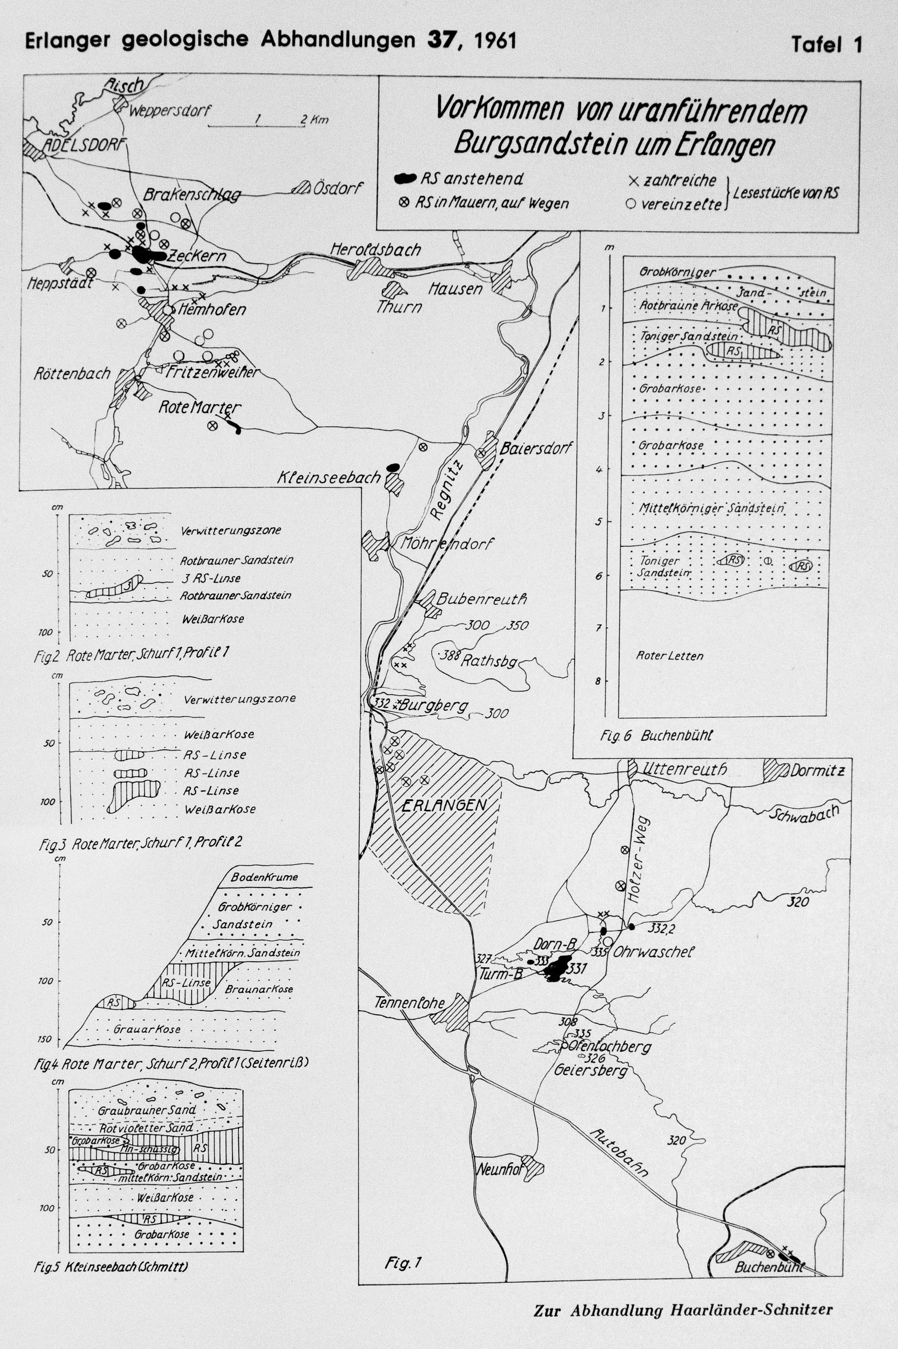

Abbildung : Vorkommen von uranführendem Burgsandstein um Erlangen - Wilhelm Haarländer (1961)

## Elektrische Resistivitätstomografie: Monitoring von Be- und Verwitterung

### Messgrößen und deren Einfluss

Jedes Material (abhängig von Faktoren wie Feuchte, Mineralgehalt, Porosität) hat einen eigenen spezifischen Widerstand. Durch Unterschiede des spezifischen Widerstands kann man also Aussagen über den Untergrund treffen. Deshalb ist ERT heute eine gängige Methode zur Baugrunduntersuchung, Mülldeponieerkundung oder Wasserspiegelerkundung (Bachtadse, 2017). Doch kann diese Methode auch zur Überwachung von Bausteinen verwendet werden?

Um diese Frage zu klären muss zunächst festgelegt werden, welche Parameter genau überwacht werden sollen. Die Arbeit beschäftigt sich zum einen mit den Bewitterungsfaktoren, also den äußeren Einflüssen aus der Umwelt. Zu den Einflussgrößen der Bewitterung zählen Bestrahlungsstärke, Sauerstoffkonzentration, Temperatur und relative Luftfeuchtigkeit (Schulz, 2007). Die Globalstrahlung ist die gesamte auf eine Oberfläche auftreffende direkte plus diffus reflektierende Strahlung der Sonne. Da nur wenige Moleküle direkt durch auftreffende Strahlung gespalten werden können, ist die Anwesenheit von Sauerstoff maßgebend. Hierbei werden durch Licht initialisierte Oxidationsprozesse gestartet. Die Temperatur spielt in beide Richtungen eine Rolle. Aus der Chemie ist bekannt, dass einige Prozesse durch eine Zunahme der Temperatur um 10 K eine Verdopplung der Abbaureaktion bewirkt (Christian Hopmann, 2007). Aus der Physik hingegen ist bekannt, dass Wasser beim Einfrieren eine Expansion des Volumens zu Folge hat. Daher ist die nächste Wesentliche Einflussgröße der Feuchtegehalt. Friert man einen mit Wasser gesättigten Stein mehrfach ein, so entstehen beim Phasenübergang von flüssig zu fest kleinste Risse im Korngerüst, was zur Verwitterung des Steines beiträgt (Mol & Viles, 2010) . All diese Faktoren kommen in der Natur simultan vor und verursachen eine Zerstörung des Gesteins.

Die Bewitterungsfaktoren haben zum Teil großen Einfluss auf Verwitterungsprozesse. Verwitterung ist in der Geologie ein Prozess, bei der der Stein seine Festigkeit verliert und langsam in sein Ausgangsmaterial zerfällt. Diese lässt sich in drei Gruppen einteilen: Physikalische Verwitterung, chemische Verwitterung und biologische Verwitterung.

Die erste physikalische Verwitterung ist der Temperatur geschuldet. Durch unterschiedliche spezifische Ausdehnungskoeffizienten oder Temperaturgradienten aufgrund von Schatten oder der Oberflächenbeschaffenheit dehnen sich die Minerale unterschiedlich stark aus. Die entstehenden Spannungen zermürben über die Zeit das Gestein (Hellberg-Rode, 2013).

Die bereits bei der Bewitterung angesprochene Frostsprengung beim Gefrieren ist der Volumenzunahme von Wasser (um 9%), geschuldet. Der in den wassergefüllten Spalten entstehende Druck übersteigt die Belastbarkeit der Steine und führt zu Rissen, wodurch ein sich selbst verstärkender Effekt auftritt (Hellberg-Rode, 2013).

Auch die Salzsprengung basiert auf dem Prinzip der Volumenzunahme und ist der physikalischen Verwitterung zugeordnet. Salzhaltiges Wasser verdunstet und Salze fangen an zu kristallisieren. Mehrmalige Durchfeuchtung und Trocknung verstärken den Effekt, wodurch ein Kristallisationsdruck von 300 kP/cm² entsteht (Hellberg-Rode, 2013).

Zu der chemischen Verwitterung gehören die Lösungsverwitterung, Hydratation, Hydrolyse und Oxidationsverwitterung. Die Voraussetzung für alle chemischen Prozesse ist aber die Anwesenheit von Wasser mit seiner lösenden Kraft. Dabei spielt die chemische Zusammensetzung, vor allem der Säuregrad und der Sauerstoffgehalt, sowie die Temperatur eine große Rolle.

Bei der biologischen Verwitterung unterscheidet man zwischen der physikalisch-biogenen Verwitterung, bei der z.B. Wurzeln Gesteine sprengen und der chemisch-biogenen Verwitterung. Letztere entsteht bei der Zerrsetzung von Organismen, wenn sich Huminsäuren, Kohlensäure oder Schwefelsäure bildet (Hellberg-Rode, 2013). Auch Biofilme beschleunigen die Oberflächenzerstörung von Bausteinen (Mottershead, 2003). Zur Bildung biologischer Substanz ist Wasser erforderlich.

Die Anwesenheit von Feuchte in Bausteinen ist somit eindeutig maßgebend für eine Vielzahl an physikalisch, biologisch und chemischen Prozessen die den Stein schädigen. Die zeitlich und räumliche Verteilung von Wasser spielt dabei ebenfalls eine Rolle (Orr, 2016). Deshalb ist es wichtig die Feuchte in Bausteinen zu kennen. Sowohl die Temperatur als auch der Wassergehalt haben also Einfluss auf die Verwitterung.

Verwitterung ist ein grundlegender Prozess in der Wiederaufbereitung von Boden und somit wichtig für die Entstehung von Sedimentgesteinen. Im Bauwesen sind diese Prozesse jedoch kontra produktiv und müssen kontrolliert werden. Ob diese Faktoren mit ERT gemessen werden können, soll im Folgenden geklärt werden. Man muss sich klar sein, was die eingesetzte Methode wirklich misst und wie diese in Zusammenhang mit dem gewünschten Parameter steht (Sass & Viles, 2006). Bei einem handelsüblichen Quecksilberthermometer wird nicht die Temperatur, sondern die Ausdehnung von Quecksilber gemessen. Durch eine Kalibrierung dieser Eigenschaft mit 0 °C gefrorenes Wasser und 100 °C siedendes Wasser, wird auf die Temperatur geschlossen. Auch bei einer Widerstandsmessung muss ein ähnliches Prinzip angewandt werden. Bei einer ERT-Messung wird die Stromstärke sowie die Spannung gemessen. Über die Geometrie und verschiedene Gesetzte schließt man auf den spezifischen Widerstand. Der spezifische Widerstand ist abhängig von der Porosität des Körpers, seinem Mineral- und Feuchtegehalt sowie der Temperatur (Mol & Viles, 2010). Hält man nun wohl überlegt alle Parameter bis auf einen konstant, so kann eine Beziehungskurve zwischen eben diesem und dem spezifischen Widerstand erstellt werden.

Da die für die Bewitterung und Verwitterung maßgebenden Faktoren, Wassergehalt und Temperatur, einen Einfluss auf die Widerstandsmessung haben, kann man bereits jetzt die erste Hypothese bestätigen. Es ist möglich Bewitterung und Verwitterungsfaktoren mit ERT-Methoden zu Monitoren.

### ERT-Messungen in Sandstein

Mol & Viles überwachen poröse Sandsteine im Golden Gate Highlands National Park (GGHNP) in Süd Afrika. Dabei untersuchen sie mittels ERT den Feuchtegehalt über eine einjährige Periode. Zudem wird die Oberflächenhärte als Indikator für die Verschlechterung mit einem Equotip und die Oberflächenfeuchte mit einem Protimeter bestimmt. Ihre Hypothese ist, dass eine klare Verbindung zwischen Feuchtegehalt (ERT), Oberflächenhärte (Equotip) und Oberflächenfeuchte (Protimeter) besteht. Durch die hochaufgelöste 2D-ERT-Messung kann die Oberflächenverschlechterung im Detail untersucht werden. Der interne Feuchtegehalt weicht den Stein auf, was sich in den Daten der Equotip Messung zeigt. Durch die Langzeitüberwachung können saisonale Unterschiede sichtbar gemacht werden. Bei der Untersuchung von verschiedenen Sandsteinen mit gleichem Mineralgehalt und Porosität ist der spezifische Widerstand ein guter Schätzer für den Feuchtegehalt. Ein Problem stellt der Salzgehalt, der bekannterweise einen Einfluss auf die ERT-Messung hat, dar. Denkmalschutzpflegerische Einschränkungen am Untersuchungsgebiet machen eine detaillierte Salzanalyse unmöglich und es wird eine homogene Salzverteilung angenommen. Es kann also nicht ausgeschlossen werden, dass räumlich variierende Salzgehälter die Messung beeinflussen und einen falschen Rückschluss auf den feuchtegehalt provoziert. Für die ERT-Messung wurde hier eine GeoTom Geolog2000 mit 50 Elektroden, die in einer Linie auf der Steinoberfläche angebracht wurden, verwendet (Mol & Viles, 2010). Auch bei dieser Untersuchung wird eine *Wenner*-Anordnung verwendet. Zur Auswertung und Erzeugung eines ERT Bilds wurde das Inversionsprogramm RES2Dinv benutzt. Ein Inversionsprogramm verwendet die Rohdaten der ERT-Messung und setzt diese mittels finite Volumen, finite Elemente oder finite Differenzen in Beziehung. Durch diese Art von Auswertung ist es möglich, einen Einblick in verschiedene Tiefen des Gesteins zu erhalten. Die Ergebnisse zeigen zunächst, dass eine Variation des Feuchtegehalt über das Jahr hinweg zu vermerken ist. Die oberen drei Schichten der ERT Auswertung zeigen sowohl trockene also auch andere feuchtere Abschnitte. Wieder andere Abschnitte hingegen, bei denen kaum Veränderung in der Feuchte zu verzeichnen ist, zeigen eine bemerkbare Veränderung in der Härte, welche eine Verschlechterung der Oberfläche impliziert. Diese Ergebnisse liefern weitere Daten für das Feedback Model, erhöhter Feuchtegehalt im inneren führt zu einer Verschlechterung der Oberfläche und anders herum (Mol & Viles, 2010). Es scheint aber, dass diese Beziehung komplexer als mit einem einfachen Feedback Model zu beschreiben ist. So gibt es einige Abschnitte, in denen eine Erhöhung der Härte sowohl mit zunehmender Feuchte als auch trockeneren Abschnitten existiert. Feuchte spielt also, in den Sandsteinen im Golden Gate Highlands National Park, in beide Richtungen, Stärkung und Schwächung der Oberfläche eine Rolle. Bei den zerbrechlichsten Oberflächen kann Feuchte Adhäsion und eine Grundlage für einen Biofilm bieten, der das Korngerüst temporär zusammenhält. Die Autoren skizzieren ihre Idee wie folgt. Mit Zunahme der Feuchte steigt auch das Wachstum einer Biofilmkolonie. Beide Faktoren fördern den Zusammenhang der Körner bis zu einem gewissen Punkt, dem optimalen Feuchtegehalt. Mit fortschreitender Zeit lösen sich dann aber Splitter und Körner von der Gesteinsmatrix (Mol & Viles, 2010). Dieses Phänomen ist in der Forschung zur Hangstabilität bereits weit verbreitet (Leshchinsky, 2009). Es ist möglich, dass dieses Prinzip auch bei instabilen Gesteinsoberflächen für eine gewisse Zeitspanne gilt. Die Erforschung der Sandsteine im GGHNP zeigt also, dass zwar eine enge Korrelation zwischen Feuchte und Härte der Oberfläche existiert, diese aber nicht so einfach dargestellt werden kann. Die neuen Ergebnisse zeigen, dass Feuchte vorübergehend durchaus das Gestein härten kann. Eine jährliche Änderung im Feuchtegehalt muss demnach für die Einschätzung der Oberflächenverschlechterung in Sandsteinen berücksichtigt werden (Mol & Viles, 2010).

### ERT-Messungen mit galvanischen Elektroden

Die Technik beruht auf galvanisch verbundenen Elektroden, die physisch in das Untersuchungsgebiet eingebracht werden müssen und so den Kontakt zwischen Sensor und Stein herstellen. Zunächst werden in luftgetrockneten Gesteinsblöcke 4mm große und 10mm tiefe Löcher gebohrt. In diese vorgebohrten Löcher werden Schrauben, welche die galvanischen Elektroden darstellen, aus rostfreiem Stahl eingedreht. Um bestmöglichen galvanischen Kontakt herzustellen werden die Schrauben zuvor mit Kontaktfett beschmiert (Murton, et al., 2016). Um Modelle für Frühwarnsysteme von Steinschlägen zu entwerfen bedarf es automatisierte Daten über die Gefrierzyklen von Felswänden. Murton verwendet hier zur Erforschung von Gefrierzyklen, ERT und einer neuartigen „capacitive resistivity imaging“ (CRI) Methode. Hierfür benutzen sie eine GeoTom Geolog2000, die in der Lage ist, stabile Resistivitätsmessung zu machen. Mit einem Intervall von 6 Stunden wurden automatisch eine ERT-Messung und eine reziproke Messung gestartet. Bei einer reziproken Messung werden die stromführenden Elektroden vertauscht, sodass sich das Potenzial umkehrt. Inhomogenitäten können so gut ausgeglichen werden. In den Ergebnissen ist sehr deutlich zu erkennen, wie stark die Temperatur mit der Resistivität zusammenhängt. Der spezifische Widerstand ist im gefrorenen Zustand der Steine (238,5 kΩ) vier Mal größer, als im aufgetauten Zustand (62,7 kΩ) (Murton, et al., 2016). Ebenso wird deutlich, dass der Widerstand von Gestein zu Gestein unterschiedlich ist. Das lässt sich auf den unterschiedlichen Mineralgehalt und Porenraum zurückführen. Der spezifische Widerstand von dem untersuchten Wetterstein Kalkstein ist sogar 20-mal größer als dem des Kalktuffprobenkörpers und im gefrorenen Zustand nochmal größer. Siehe auch Abbildung 2. Das Hauptaugenmerk liegt dabei gar nicht auf der Temperatur-Widerstandsbeziehung, sondern vielmehr der Beobachtung des Steinzerfalls. Um dies zu beurteilen, werden weitere Sensoren zur Hebung und Mikroseismik angebracht, mit der kleinste Risse aufgezeichnet werden. Zudem wird bei der Hälfte der Proben eine Permafrost Schicht simuliert, um den Einfluss bidirektionalen Frierens beurteilen zu können.



Abbildung : ERT, CRI resistivity, Hebung und Temperaturverteilung im Kalktuffprobenkörper über mehrere Gefrierzyklen - (Murton et. al., 2016)

Diese Methode funktioniert auch im Feld. Da die Temperatur von Permafrost und Eiswänden die Hangstabilität maßgeblich beeinflusst, untersucht Krautblatter den Temperaturzustand an der Zugspitze mittels ERT. (Krautblatter, Verleysdonk, Flores-Orozco, & Kemma, 2010) Durch die systematische Änderung der geometrischen Lader der vier Elektroden, kann eine räumliche Temperaturverteilung realisiert werden. ERT ist für das Monitoring von Permafrost sehr gut geeignet, da sich der spezifische Widerstand beim Gefrieren und Auftauen stak ändert. Das Labor set up ist wie folgt aufgebaut. Der 40cmx20cmx20cm große Wetterstein Kalkstein wurde in einem Wasserbad voll gesättigt und anschließend in Frischhaltefolie eingepackt um eine Wiederaustrocknung zu verhindern. Die Temperatur wurde mit einem Thermometer (GREISINGER GMH) in einer Tiefe von 4,1 cm, bei der der Großteil des Stroms der ERT-Messung fließt, aufgezeichnet. Die ERT *Wenner*-Anordnung wurde mit eingebohrten rostfreien Stahlschrauben, die auch hier zuvor mit Polfett eingefettet wurden, realisiert. In einer Klimakammer wird jetzt sehr genau die Temperatur reguliert und gemessen. In diesem Laborversuch gelingt es (Krautblatter, Verleysdonk, Flores-Orozco, & Kemma, 2010) eine qualitative Aussage über die T-ρ Beziehung zu machen. Der lineare Zusammenhang des spezifischen Widerstands kann als eine Funktion der Temperatur angegeben werden. Dies beschreibt z.B. Gleichung ( 1 ) für das Widereinfrieren von vollgesättigten Wetterstein Kalkstein.

|  |  |
| --- | --- |
| $y[kΩm] = -19,3x[°C] + 19,1°C$, mit x ∈ [-3,5°C; -0,5°C] | ( ) |

Dass die Gleichung nur in dem Bereich von -3,5°C bis -0,5°C gültig ist, hängt damit zusammen, dass ab dem Gefrierpunkt (equilibrium freezing point) eine größere Steigung anzusetzen ist, als bei Temperaturen größer -0,5°C. Auch auffällig in den Ergebnissen ist, dass es in der Widerstandsmessung einen Unterschied macht ob das Gestein erstmals einfriert oder bereits einmal eingefroren war und erneut eingefroren wird. Beide Male beginnt das Frieren aber bei (-0,5°C | 30kΩm). Der Gradient ist jedoch beim Erstmaligem einfrieren kleiner als beim Widereinfrieren. Mit dieser Beziehungsfunktion konnte im Feld weitergearbeitet werden. An einem 276m langen Abschnitt auf der Zugspitze wurden 61 Elektroden in einem Abstand von 4,6m und an einem zweiten Abschnitt Senkrecht dazu in einem Stollen 41 Elektroden mit einem Abstand von 1,53m angebracht. Die 2007 gestartete Messreihe kann dank der Kalibrierung im Labor eine Temperaturverteilung und damit Aufschluss über gefrorene und aufgetaute Abschnitte liefern. So korreliert beispielsweise eine Resistivity von 4,5kΩm mit einer Labortemperatur von -0,5°C. Abschnitte dessen Werte ganzjährig unter diesem Wert liegen bestehen schlussfolgernd aus Permafrost. (Krautblatter, Verleysdonk, Flores-Orozco, & Kemma, 2010)

### ERT-Messungen mit Klebeelektroden

Die Methode des ERT wurde zuerst in der Medizin eingesetzt um beispielsweise Ermüdungserscheinungen von Knochen zu finden (Mol & Viles, 2010). Schon dort benutze man Klebeelektroden um den Kontakt zum Körper herzustellen. In der Anwendung auf geologische und geomorphologische Zwecke überführte man die Elektroden zunächst in einfache Metallstäbe oder Schrauben. Neue Forschungen versuchen jetzt wieder einen Schritt zurück zu gehen und für kritische geologische Anwendungsfälle Klebeelektroden in Einsatz zu bringen (Sass & Viles, 2006). Durch die nicht-invasive Methode sind Klebeelektroden nicht nur in der Medizin, sondern auch bei empfindlichen oder Denkmal Geschützen Bausteinen eine gute Alternative. Man kann weiterhin die Vorteile von herkömmlichen ERT-Messungen (hohe räumliche und zeitliche Auflösung) ausnutzen und dennoch nicht-destruktiv arbeiten.

In diesem Abschnitt möchte ich in aller Kürze einige wenige Arbeiten vorstellen, die sich mit dieser Methode beschäftigen. Orr vergleicht 2016 in seiner Arbeit Handfeuchtemessgeräte mit elektrischen Widerstandsmessungen. Dabei untersucht er zum einen, einen Kalkstein und einen Sandstein im Labor, sowie ein Kalksteinmauerwerk im Feld. Nach einem simulierten Regenereignis wird das Austrocknen der Proben beobachtet und mit 48 Klebeelektroden in einer Reihe gemessen. Da die ERT Apertur (GeoTom) zwischenzeitlich nicht entfernt werden konnte, wurden die Vergleichswerte mit dem Handmessgerät (Surveymaster Protimeter) in einem parallel verschobenen Abschnitt gemessen. Das diese Verschiebung repräsentativ für den benachbarten Abschnitt ist, wurde zuvor getestet. Das zweidimensionale ERT Profil wurde mit einer GeoTom Geolog2000 durchgeführt. An die abgeschirmten Kabel wurden mit Krokodilklemmen die selbstklebenden Elektrokardiogramm-Elektroden fixiert, welche schließlich den Übergang zum Stein herstellen. Es wurde mit der *Wenner*-Anordnung gearbeitet und die Auswertung mit dem Inversionsprogramm RES2DINV durchgeführt. Um die Steinblöcke mit dem Mauerwerk vergleichen zu können wird die Resistivität mit der Transformationsformel ( 2 ) normalisiert.

|  |  |
| --- | --- |
| , mit | ( ) |

Sowohl die Messwerte der Handmessgeräte, als auch die ERT Kurve zeigen über die Zeit ein lineares Verhalten. Das bedeutet der Widerstand reagiert linear auf den Feuchtegehalt (Orr, 2016). „Räumliche und zeitliche Vergleiche von Daten aus Handmessgeräten mit Daten aus elektrischer Widerstandstomographie produzieren wertvolle Informationen darüber, wie Instrumentenmessungen mit den Mauerwerkselementen interagieren.“ (Orr, 2016)

Um den Steinzerfall hervorsagen zu können bedarf es genaues Vorwissen über den Feuchtegehalt sowohl zeitlich als auch räumlich verteilt (Sass & Viles, 2006) . Es sind bereits viele Methoden basierend auf Leitfähigkeit, Widerstand oder Kapazität, die gute zeitliche Ergebnisse liefern, bekannt. In wieweit die eingebrachten Instrumente den Feuchtegehalt beeinflussen ist jedoch nicht zu unterschätzen. Daher verwenden auch *Sass & Viles* medizinische Klebeelektroden um den Kontakt zum Stein herzustellen. Eine weitere simple Methode basiert auf der Gewichtsänderung, die auf die Wassergehaltsänderung im Stein zurückzuführen ist. Dieses Verfahren kann so nicht im Feld angewandt werden. Stattdessen bohrt man Löcher in die man später Holzdübel einbringt. Diese Dübel verweilen über einen gewissen Zeitraum in dem zu untersuchendem Stein bis der Feuchtegehalt zwischen Stein und Holzdübel im Einklang stehen. Schließlich entnimmt man die Dübel wieder und bestimmt dessen Feuchtegehalt. Diese Methode der Holzdübel benutze *Sass & Viles* um seine ERT-Messung zur Bestimmung der Feuchte, zu verifizieren. Im Gegensatz zur Holzdübelmethode bietet ERT eine nicht destruktive Alternative, deren zeitliche und räumliche Auflösung wesentlich höher ist (Sass & Viles, 2006). Sie untersuchen die Verschlechterung des Zustands von verfallenen Monumenten sowohl aus Kalkstein als auch aus Sandstein. Dabei benutzen sie 50 Elektroden die durch eine Schalteinheit als *Wenner-*Konfiguration angesteuert werden. Dadurch erhalten sie eine zweidimensionale räumliche Verteilung der Widerstandsmessung. Da der elektrische Widerstand in massiven und zerklüfteten Fels fast ausschließlich von ihrer Feuchte abhängig ist, auch eine 2D-Feuchteverteilung (Sass & Viles, 2006). Die Daten von *Sass & Viles* an der Steinmauer zeigen sowohl von der ERT als auch der Holzdübel Methode eine eher trockene Oberfläche und ein feuchtes Inneres. Jedoch weisen die ERT-Daten auf einen maximalen Feuchtegehalt bei etwa 20 cm die der Holzdübel weiter im inneren bei 20-40 cm an. Als einen Grund für diese Abweichung nennt der Autor die inhomogene Struktur des Materials mit dem die Mauer errichtet wurde. Das Ergebnis macht klar, dass die elektrische Leitfähigkeit zwar eng mit der Feuchte verbunden, nicht aber ein direktes Maß für den Wassergehalt, ist. Es besteht also ein großes Potenzial mit ERT-Techniken zusätzliche Informationen über die Feuchteverteilung zu erlangen. Es bedarf allerdings weitere Forschung zur Kalibrierung von ERT in Bezug auf Feuchtegehalt in Bausteinen (Sass & Viles, 2006).

# Methoden

## Elektrische Resistivitätstomografie

### ERT und die *Wenner*-Anordnung allgemein

Schon lange beschäftigt man sich mit der Widerstandsmessung in der Erdoberfläche um beispielsweise Wasser- oder Ölvorkommen zu detektieren. So veröffentlichte bereits 1915 das „National Bureau of Standards“ eine Methode zu einer elektrischen Messung an der Erdoberfläche (Wenner, 1915). Anfang des 20. Jahrhunderts wurden weitere geoelektrische Verfahren entwickelt. So zum Beispiel das nach seinem Erfinder benannte Schlumberger Verfahren, bei dem die geometrische Anordnung der Elektroden ein wenig verändert wurde (Bachtadse, 2017). Mit der Entwicklung von Computern wurden diese Verfahren immer öfter eingesetzt und sind die Haupterkundungsmethoden in der Hydrogeologie, Baugrunduntersuchung und Mülldeponieerkundung. (Bachtadse, 2017) Der mit geoelektrischen Verfahren zu messende Widerstand ist eine fundamentale Eigenschaft von Gesteinen und anderen Materien. Dabei spielt die Anwesenheit von Wasser eine entscheidende Rolle. Durch das im Porenraum enthaltende Wasser, werden Salze gelöst, die freien Elektroden führen zu einer verbesserten Leitfähigkeit in der Gesteinsmatrix. Der Wassergehalt, Salinität und physikalisch chemische Eigenschaften bestimmen demnach den Widerstand *R*. Um vergleichbare Widerstände zu generieren führt man den spezifischen Widerstand *ρ* ein. Hierbei handelt es sich um einen an die Geometrie angepassten Widerstand angegeben in [Ωm]. Da in der Regel alle Gesteine eine gewisse Schichtung, Foliation, Risse oder Klüfte aufweisen verhält sich auch die Leitfähigkeit anisotrop. Daher spricht man in der Geoelektrik oft nicht von dem spezifischen Widerstand, sondern dem scheinbar spezifischen Widerstand $ρ_{s}$ (Bachtadse, 2017).

Die unterschiedlichen Anordnungen der Elektroden haben bestimmte Eigenschaften, die für manche Anwendungen gut, für manche weniger gut geeignet sind. Daher sollte man sich zunächst im Klaren sein, welche Anordnung die optimalen Ergebnisse für den speziellen Anwendungsfall bietet.

Der Autor Frank *Wenner* beschreibt im „National Bureau of Standards“ eine vier Elektroden Anordnung mit gleichem Abstand *a* in einer Linie. Die vier Löcher, in die die Elektroden eingefügt werden, sollen im Durchmesser nicht größer als 10% des Abstands zueinander und alle gleich tief sein. In diesem Fall hängt der Widerstand *R* von dem Abstand der Elektroden *a* sowie dem spezifischen Widerstand *ρ* ab. Der Widerstand ist jedoch nicht spürbar vom Durchmesser der Elektroden oder der Art des elektrischen Anschlusses beeinflusst (Wenner, 1915). Somit kann andersherum der spezifische Widerstand, mit dem Vorwissen über Elektrodenabstand und dem Widerstand R, berechnet werden (Wenner, 1915). Wobei sich R über das Ohm´sche Gesetzte – Gleichung ( 7 ) - mit Strom I und Spannung U bestimmen lässt. Die vier Elektroden Anordnung mit gleichem Abstand *a*, wobei der Strom bei A ein und bei B ausgeleitet und die Spannung zwischen M und N gemessen wird, bezeichnet man heute als die „*Wenner*‑Anordnung“. Siehe Abbildung 3

|  |
| --- |
|  |
| Abbildung : Wenner Anordnung - Eigene Darstellung angelehnt an Wenner (1915) |

Das auch in dieser Arbeit verwendete Wenner Verfahren ist sehr gut für das detektieren von vertikalen Widerstandsänderung geeignet. Das Auflösevermögen in horizontaler Richtung ist dagegen gering. Für eine Anwendung dieser Anordnung spricht auch die hohe Signalstärke, wodurch ein Grundrauschen nicht sonderlich ins Gewicht fällt (Bachtadse, 2017). Mit dieser Methode gemessen, erhält man einen Widerstandswert in der Mitte der Anordnung. Versetzt man die Anordnung jetzt um ein Stück weiter so erhält man einen weiteren Messpunkt und kann laterale Widerstandsinhomogenitäten feststellen. Da die Eindringtiefe abhängig von dem Abstand der stromführenden Elektroden ist, muss für eine variierende Tiefeninformation der Abstand a geändert werden. Die Eindringtiefe *d* der *Wenner*-Anordnung lässt sich durch Gleichung ( 3 ) annähern (Hanselka, 2017).

|  |  |
| --- | --- |
| $d≈\frac{L}{3}=\frac{3a}{3}=a$, mit L Abstand stromführender Elektroden | ( ) |

Neue Messinstrumente verbinden horizontale und vertikale Messpunkte in einem. Dabei werden zunächst eine Vielzahl an Elektroden (10-1000 Stück) auf den Untergrund angebracht und mit einem Multikernkabel verbunden. Durch eine Schalteinheit werden jetzt immer vier Elektroden angesteuert, bei denen der Strom fließt bzw. die Spannung gemessen wird. Nach und nach werden alle Elektroden vollautomatisch abgearbeitet. Dadurch entsteht ein zweidimensionales Bild, weshalb man auch von einer Tomografie spricht. Das Verfahren der elektrischen Widerstandstomografie soll Abbildung 4 verdeutlichen.

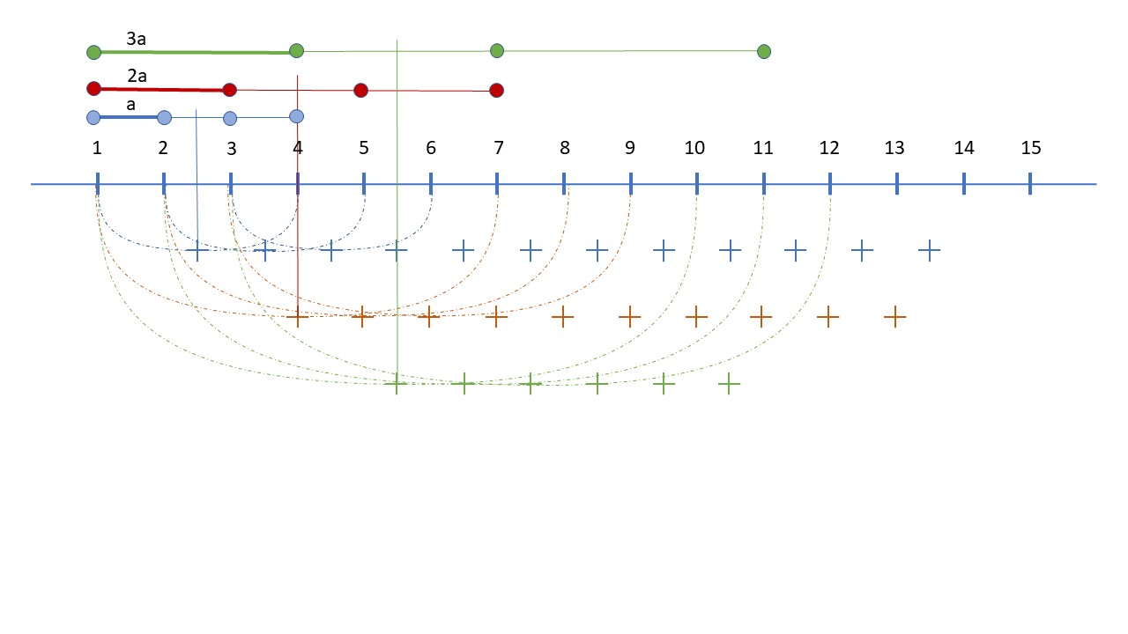

Abbildung : Tomografie - Eigene Darstellung in Anlehnung an Bachtadse (2017)

Neben der *Wenner*-Anordnung existieren noch weitere bekannte Anordnungen. So zum Beispiel das Schlumberger Verfahren. Verwendet man beide Verfahren, sowohl *Wenner* als auch Schlumberger, wird eine verbesserte Horizontale Auflösung und auch eine etwa 10% verbesserte Tiefenauflösung möglich. Die Signalstärke nimmt hingegen ab (Bachtadse, 2017).

### Formeln in der Geoelektrik: Herleitung des Geometriefaktors

Die für die Geoelektrik grundlegenden Formeln sind die Maxwell´sche Theorie der elektromagnetischen Vorgänge, das Ohm´sche Gesetz ( 7 ) sowie die Stromdichtegleichung ( 4 ).

|  |  |
| --- | --- |
| $j=j\left(p\right)+\underline{σ}E$, mit j Stromdichte, σ Leitfähigkeitstensor, E elektrische Feldstärke | ( ) |

Die grundlegende Stromdichtegleichung lässt sich bei Quellenfreiheit ableiten zu der Laplace Gleichung ( 5 ) bzw. ( 6 ) (Bachtadse, 2017).

|  |  |
| --- | --- |
|  | ( ) |
|  | ( ) |

Um die Laplace Gleichung zu lösen wird das Ohm’sche Gesetzt umgeformt ( 8 ) und anschließend in ( 9 ) eingesetzt.

|  |  |
| --- | --- |
| $U=RI$, mit R Widerstand, I Stromstärke, U Spannung | ( ) |
| , mit ρ spezifischer Widerstand, q Querschnitt, l Länge des Leiters | ( ) |
| , der spezifische Widerstand ist damit das Inverse des Leitfähigkeitstensors. Bei gültiger Annahme eines isotropen Untergrunds ist die Flussrichtung des Stroms unerheblich und der spezifische Widerstand vereinfacht sich von Tensor zu einem skalaren Wert (Bachtadse, 2017). | ( ) |

Da bei einer elektrischen Messung Strom und Spannungsdifferenz gemessen wird, muss die Stromdichte über die durchflossene Oberfläche integriert werden ( 10 ).

|  |  |
| --- | --- |
|  | ( ) |

Schlussendlich kann man den spezifischen Widerstand mit einer in der Erde vergrabenen Elektrode (Vollraum) mit ( 11 ) bzw. ( 12 ) für eine Elektrode an der Oberfläche (Halbraum) errechnet werden.

|  |  |  |  |
| --- | --- | --- | --- |
|  | ( ) |  | ( ) |

Geoelektrische Verfahren arbeiten meist mit mehr als einer Elektrode, sondern mit einem Plus- und einem Minuspol. Da, für Potenziale das Superpositionsprinzip gilt, können die Spannungen einfach addiert werden ( 13 ).

|  |  |
| --- | --- |
|  | ( ) |

Das Minuszeichen resultiert aus der Addition unterschiedlicher Vorzeichen der Quellen. Weiter wird das Potenzial nicht mit Referenz im Unendlichen, sondern zwischen zwei Punkten an der Erdoberfläche gemessen.

Somit ergibt sich folgende Formel für die Messanordnung.

|  |  |
| --- | --- |
| , Wobei , , , | ( ) |

Um die Formel zu vereinfachen wird der Geometrie Faktor k eingeführt. Dieser beinhaltet die Errechnung der Abstände und ist von Anordnung zu Anordnung unterschiedlich.

|  |  |
| --- | --- |
|  | ( ) |
| , mit k Geometriefaktor | ( ) |

Für die *Wenner*-Anordnung, bei der alle Abstände a betragen, ergibt das einen Geometriefaktor von ( 17 ).

|  |  |
| --- | --- |
|  | ( ) |
|  | ( ) |
|  | ( ) |

Gleichung ( 16 )( 17 ) wird später für die Auswertung von großer Bedeutung sein.

## Versuchsablauf

In dem Laborversuch am Burgsandstein soll eine Temperatur-Resistivitätskurve gemessen werden. Um andere Einflussfaktoren als die Temperatur auszuschließen muss der Probenkörper vorbereitet werden. Dazu zählt volle Sättigung und Minimierung der Verdunstung durch Frischhaltefolie. Weiter müssen Sensoren für Temperatur, Feuchte und Elektroden angebracht werden. Zunächst wurde ein großer Block in einzelne Quader mit den Abmessungen (20cm x 20cm x 50cm) zersägt. Für die erste Kalibrierung der T-p Kurve wurde ein Stein mit möglichst homogenem Aufbau ausgewählt. Wie in Kapitel 2.2.1 beschrieben, ist die Leitfähigkeit von der Porosität, dem Mineralgehalt der Feuchte und der Temperatur abhängig. Um eine stabile T-p Kurve zu gewährleisten sollen nun alle anderen Parameter konstant gehalten werden. Da es sich um ein und denselben Stein handelt, bleibt die Porosität offensichtlich konstant. Auf eine Messung des Mineralgehalts wurde verzichtet, da auch dieser Wert über die einzelnen Proben konstant anzunehmen ist.

### Vorbereitung des Probenkörpers

Um mit einer definierten Feuchte messen zu können wurde der Probenkörper in eine Wanne gesetzt und mit Münchner Leitungswasser voll aufgesättigt. Der Probenkörper wurde auf kleine Styroporstücke gesetzt, damit auch von unten Wasser in den Stein eindringen konnte. Die Wanne mit dem Probenkörper wurde langsam aufgefüllt, sodass sich kein Hohlraum mit Luft im Inneren des Probenkörpers bilden konnte. Komplett unter Wasser hatte der Stein mehr als 48h Zeit seine Poren mit Wasser zu füllen.

Nach diesem Sättigungsprozess wurden die Löcher für Sonden und Elektroden gebohrt. Hierbei galt es besonders vorsichtig zu arbeiten, da der poröse Sandstein durch das Wasser noch empfindlicher geworden ist. Die Löcher für Temperatur und Feuchtesensoren (T4, F4, T5, F5) wurden mit einem HILTI© Bohrer d=6mm auf 5,0cm Tiefe passgenau eingebohrt. In diese Löcher kommt später der *Infralog* der *Firma Driesen+Kern*, dessen Stabsonde einen Durchmesser von 6mm haben. Um einen Temperaturgradienten zwischen Steinoberfläche und Steininneren live verfolgen zu können wurden zwei weiterer baugleiche Temperaturmesser (GREISINGER GMH 3750) angebracht (T1, T2). Die Oberflächenmessung wurde im ersten Zyklus durch reines Auflegen auf den Stein gemessen. Um die Pufferpunktion des Steins nahe der Oberfläche besser erkennen zu können wurde die Sonde im zweiten und dritten Zyklus nicht wie eingangs auf die Oberfläche zwischen Stein und Folie geklemmt, sondern 1,0cm in den Stein eingebohrt.

Die Messung im Inneren (T1) wurde in 5cm Tiefe gemessen. Da deren Durchmesser kleiner ist, wurde hier zur Dichtung ein Plastikschlauch (Innendurchmesser wie Sonde, außen Durchmesser wie Bohrloch) eingesteckt. Damit der gerade aufgesättigte Stein seine Feuchte nicht bzw. möglichst langsam wieder abgibt wurde er in Frischhaltefolie eingewickelt. Das hat den weiteren Vorteil, dass die Klebeelektroden lagestabil gehalten wurden.

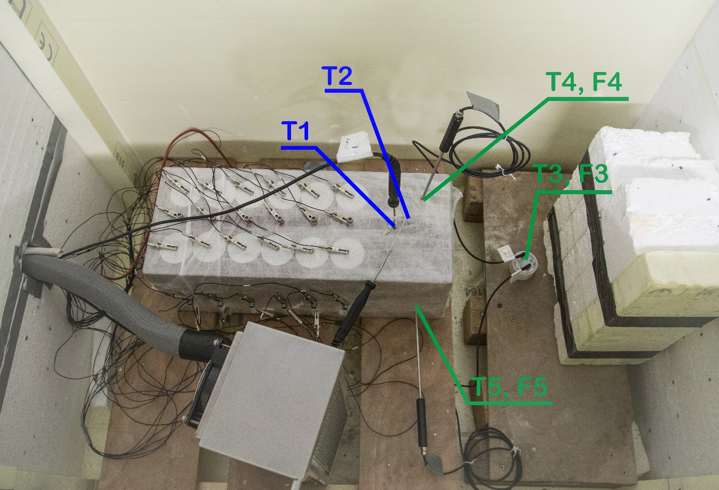

Abbildung : Sondenanordnung - Foto Averdunk

|  |  |  |  |
| --- | --- | --- | --- |
| **Variable** | **Messung** | **Messgerät** | **Lokalisation** |
| T1 | Steintemperatur | Greisinger: 3750 | 5x5x5 cm im Inneren |
| T2 | Oberflächentemperatur | Greisinger: 3750 | 1 cm im inneren |
| T3 | Raumtemperatur | InfraLog: DK320 | In Klimabox |
| F3 | Raumluftfeuchte | InfraLog: DK320 | In Klimabox |
| T4 | Steintemperatur | InfraLog: DK320 | 5x5x5 cm von Oben |
| F4 | Steinfeuchte | InfraLog: DK320 | 5x5x5 cm von Oben |
| T5 | Steintemperatur | InfraLog: DK320 | 5x5x5 cm von Unten |
| F5 | Steinfeuchte | InfraLog: DK320 | 5x5x5 cm von Unten |

Tabelle : Überblick angebrachte Sensoren

### Installation der Elektroden

Ein umgebautes Mehrkernkabel der ABEM© wurde verwendet, um an seine 32 isolierten Einzelkabel Krokodilklemmen zu schrauben. Siehe Abbildung 6 - Abbildung 8

|  |  |  |
| --- | --- | --- |
| Abbildung : 5x6 Krokodilklemmn an isolierten Kabeln |Foto:Averdunk | Abbildung : umgebautes ABEM Kabel | Foto:Averdunk | Abbildung : 32 poliger Anschluss der ABEM |Foto:Averdunk |

Um den Kontakt herzustellen wurden auf den Probenkörper insgesamt 5 Reihen à 6 Elektroden angebracht. Davon sind zwei Reihen (eine oben, eine seitlich) Schrauben, der Rest Klebeelektroden. Der Abstand zwischen den Elektroden wurde so gewählt, dass die Klebeelektroden gerade noch überlappungsfrei hintereinander aufgeklebt werden können (a = 5,5cm). Daraus resultiert die Länge einer *Wenner*-Anordnung von L = 16,5cm (siehe Gleichung ( 20 )) und einer maximalen Eindringtiefe von t = 5,5cm (siehe Gleichung ( 21 ) und ( 3 )). Um den Halbraum möglichst nicht zu verletzen wurde jetzt ein Abstand von den Rändern zu den einzelnen Reihen von 5,0cm gewählt. Weitere Maßangaben sind der Abbildung 9 zu entnehmen.

|  |  |
| --- | --- |
|  | ( ) |
|  | ( ) |

Um die Klebeelektroden auf den Stein zu kleben wurde der Stein zunächst aus dem Wasserbad genommen und seine Oberfläche trocken getupft. Für die ersten zwei Messungen (Zyklus 1 und Zyklus 2) wurden *TIGA-MED EKG-Klebeelektroden*, für die dritte Messung (Zyklus 3) Einmal*-Elektroden* der Firma *GOLTec Innovative Medizintechnik* verwendet. Nachdem drei Reihen zu je 6 Elektroden in einer Linie sauber und mit leichtem Druck aufgeklebt wurden, wurde der Stein in Frischhaltefolie eingepackt. Dadurch wurde das Austrocknen des Steins auf ein Minimum reduziert und die Klebeelektroden in ihrer geometrischen Lage fixiert. In die mit einem Teppichmesser eingeschnittenen Löcher wurden die einzelnen Kabel in definierter Reihenfolge mit Hilfe der Krokodilklemmen angeschlossen. Die galvanischen Elektroden, bestehend aus Edelstahlschrauben mit den Abmessungen Ø=6mm, *l*=20mm, wurden zunächst mit Polfett eingeschmiert und anschließend mit viel Druck und einem Inbus Schraubenzieher 0,5cm (ca. 6 Umdrehungen) eingeschraubt. Obwohl der Stein sehr porös ist griffen die Schrauben nach wenigen Umdrehungen sehr fest. Die Nummerierung der Elektroden sowie Maßangaben können der Abbildung 9 entnommen werden.

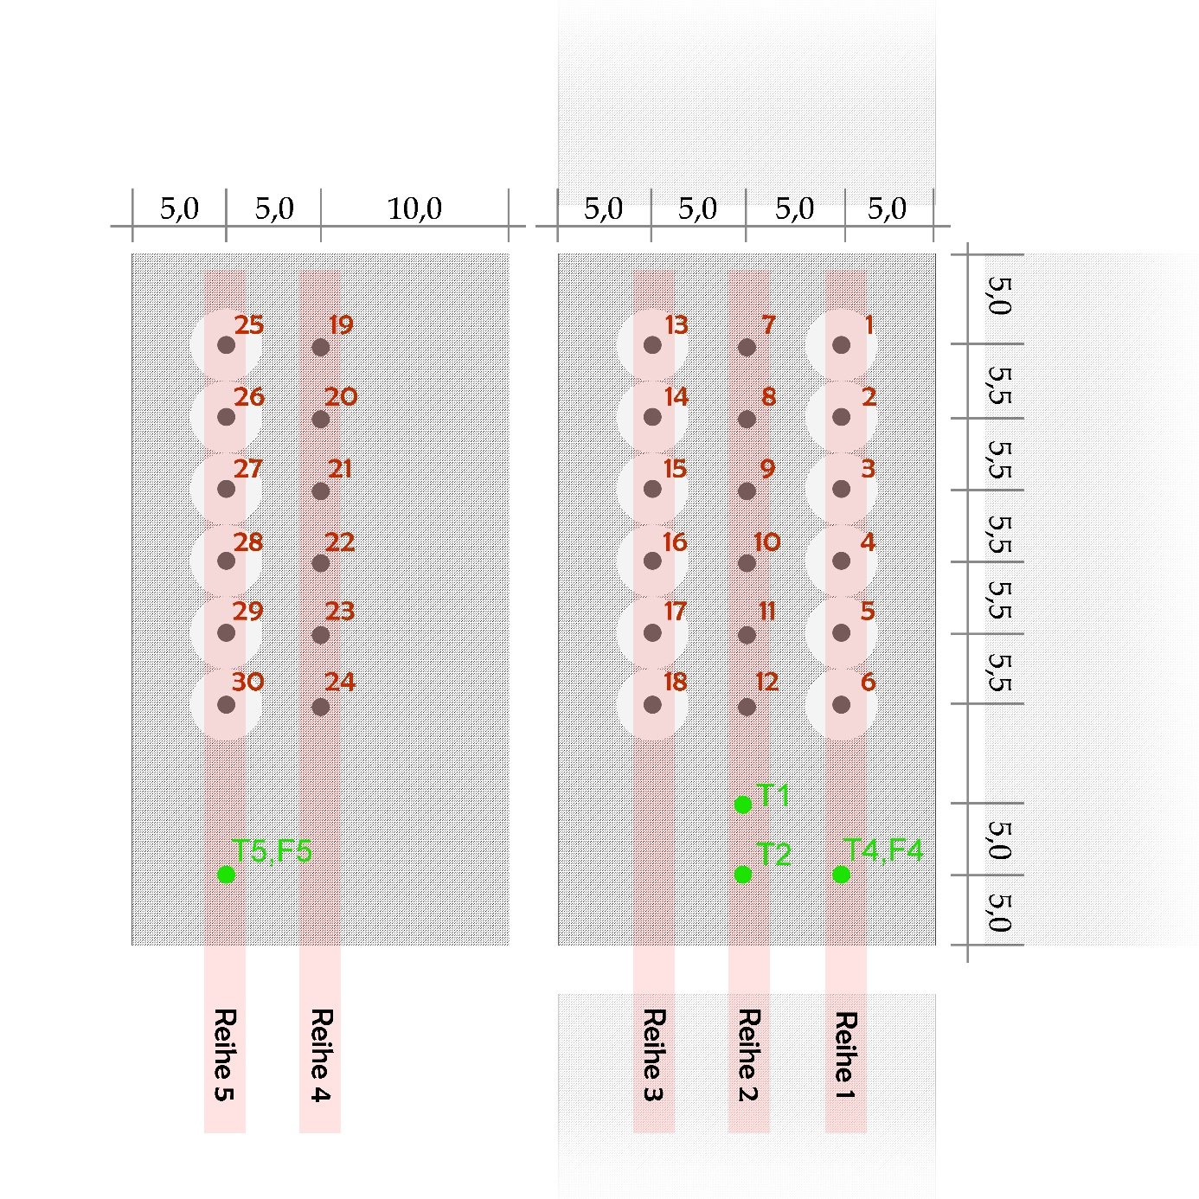

Abbildung : Elektroden und Sondenanordnung. Maßangaben in [cm]. T: Temperatursonde, F: Feuchtesonde, Reihe1-5:Geoelektrik - Eigene Darstellung

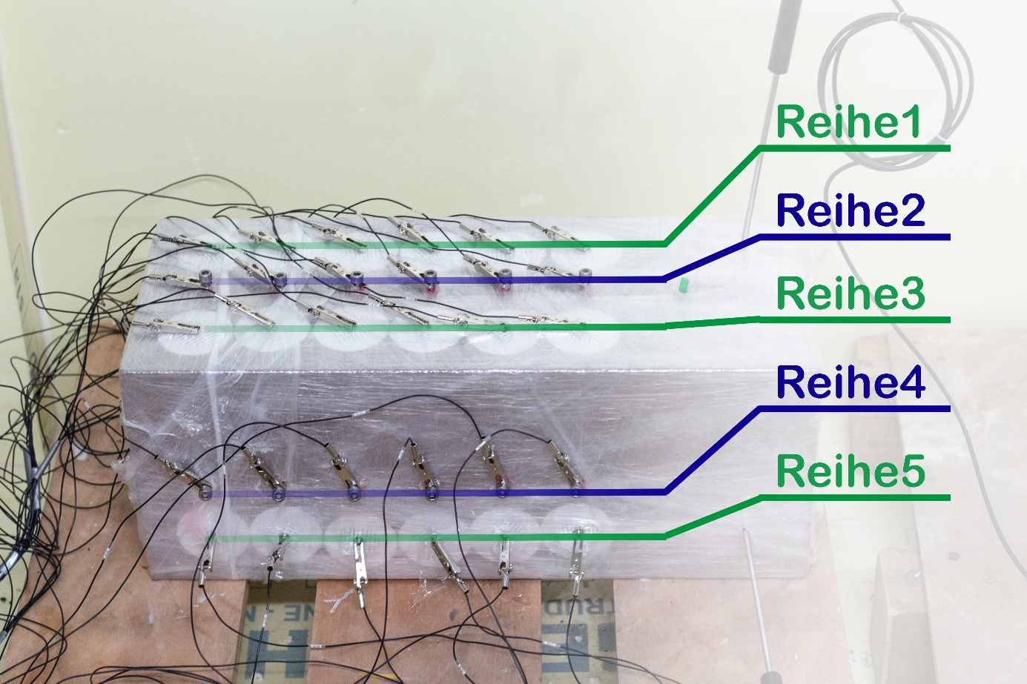

Abbildung : Elektrikanordnung - Foto: Averdunk

|  |  |  |  |  |
| --- | --- | --- | --- | --- |
| **Variable** | **Messung** | **Messgerät** | **Anzahl Elektroden** | **Lokalisation** |
| Reihe1 | *Wenner*-alpha: Klebeelektroden | ABEM Terrameter LS  Spacing 5,5cm | 6 | Oberseite:  5 cm v. linken Rand |
| Reihe2 | *Wenner*-alpha: Galvanisch | ABEM Terrameter LS  Spacing 5,5cm | 6 | Oberseite:  Mittig |
| Reihe3 | *Wenner*-alpha: Klebeelektroden | ABEM Terrameter LS  Spacing 5,5cm | 6 | Oberseite:  5 cm v. rechten Rand |
| Reihe4 | *Wenner*-alpha: Galvanisch | ABEM Terrameter LS  Spacing 5,5cm | 6 | Seite:  Mittig |
| Reihe5 | *Wenner*-alpha: Klebeelektroden | ABEM Terrameter LS  Spacing 5,5cm | 6 | Seite:  5 cm v. unten |

Tabelle : Überblick Messelektronik

### ERT-Messung

Die ERT-Messung wurde mit einer ABEM Terameter LS durchgeführt. Für eine ausreichend und langfristige Energiebereitstellung sorgte eine Autobatterie, welche mittels Netzteil durchgehend geladen wurde. Das Skript zum Ansteuern der jeweiligen Elektroden wurde so geschrieben, dass jeweils eine *Wenner*-Anordnung gemessen wurde und die Anordnung anschließend um eine Elektrode in der jeweiligen Reihe weiter springt. Somit werden pro Reihe (bestehend aus 6 Elektroden) drei Messwerte produziert. Dieses Prozedere konnte soweit automatisiert werden, dass es vier Mal in einer Stunde startet. Es ergibt sich hieraus ein Zeitintervall von 20min mit je fünf Reihen à drei Messwerten. Um eine Veränderung über die Zeit zu erhalten, wurde die Temperatur heruntergekühlt (1°C/h) und schließlich wieder aufgetaut. Beim Einfrieren wurde darauf geachtet, dass die Temperaturdifferenz zwischen Steinoberfläche und Innerem nicht zu groß wird. Besonders in dem kritischen Bereich um 0°C, ist es wichtig auf eine langsame Abkühlung zu achten. Daher wurde ein diesem Bereich mit einem noch geringeren Temperaturgradienten gearbeitet. Dabei wurden die Messungen der Sonden T1, T2 zu Hilfe genommen, welche live an einem Laptop ausgelesen und in einer Datenbank aufgezeichnet wurden. Für die weitere Auswertung wurden zudem drei weitere Temperatur und Feuchtigkeitssensoren aufgezeichnet.

### Temperaturzyklen

Es wurden drei Versuchsdurchläufe gemessen. Ein Durchlauf beginnt bei Raumtemperatur wird bis auf minus Grade abgekühlt und wieder aufgetaut. Im Nachfolgenden wird dies als ein Zyklus bezeichnet. Die ersten beiden Messungen (Zyklus 1 und Zyklus 2) werden an ein und demselben Stein durchgeführt. Zwischen den Messungen wird der Stein nicht neu aufgesättigt. Die einzige Veränderung besteht wie bereits angesprochen darin, den Temperaturmesser T1 1cm in den Stein zu bohren. Messung drei (im Folgenden Zyklus 3 genannt) wird an einem zweiten Steinblock mit den gleichen Abmessungen und dem gleichen Messaufbau wie zuvor durchgeführt.

## Auswertung

Für die Auswertung mussten die Daten zunächst von den jeweiligen Geräten auf einen Computer exportiert werden. Die Greisinger Temperatursensoren wurden bereits mit dem zugehörigen Computerprogramm (*EBS M20*) in einer Datenbank abgespeichert. Diese konnte zum einen in Echtzeit ausgelesen zum anderen sehr einfach als .txt-file exportiert werden. Anders der *Infralog* von *Driesen+Kern* welcher zunächst über ein Datenkabel programmiert und nach der Messung über selbiges ausgelesen werden musste. Der Vorteil ist hier, dass der Logger autark läuft. Er verfügt über einen internen Speicher sowie eine Batterie als Stromquelle. Auch hier wurde mit dem zugehörigen Computerprogramm (*InfraLog V5*) eine eigenständige .txt-file Datei erzeugt. Die mit dem ABEM Terameter LS erzeugten ERT-Daten wurden zunächst über dessen Datenkabel auf einen Laptop exportiert (*Terrameter LS Toolbox*). Von hier aus musste dann jede einzelne Messreihe (zu je 15 Datenpunkten) einzeln exportiert werden. Um die damit über 400 einzeln erzeugten .txt-files zu fusionieren wurde ein kleines Matlab Skript geschrieben (s. Anhang). Jede Messreihe mit sechs Elektroden liefert drei Messwerte. Diese werden mittels Gleichung ( 17 ) über Stromstärke, Spannung und Geometriefaktor in Excel errechnet. Anschließend wurden diese drei zu einem Wert je Reihe und Messung in Excel gemittelt MITTELWERT(). Für einen groben Überblick wurden die drei Datensätze der messvariablen Temperatur, Resistivität und Feuchte in Excel über den Befehl SVERWEIS(), mit dem Datum als „Primärschlüssel“, zusammengefügt. Diese Excel Datei, beinhaltend alle Messdaten, wird in Matlab importiert und folgendermaßen ausgewertet. Bereits beim Importieren ist es wichtig, darauf zu achten, dass die richtigen Variablentypen gewählt werden. Das Datum muss als solches und eine Zahl als numerischer Wert erkannt werden. Nur so können die Grafiken problemlos erstellt werden. Für die grafische Darstellung wurde die Funktion plot() verwendet. Um mehrere Grafiken in einer figure() zu halten verwendet man den Befehl hold on. Zwei Grafiken unterschiedlicher Achsen (wie z.B. in Abbildung 1) können mit der Funktion plotyy() erstellt werden. Nach einigen einfachen Plots wie plot(Time,Temperatur), plot(Time,Feuchte), plot(Time,Resistivität) geht es an das eigentliche Ziel der Arbeit, der Temperatur-Resistivitätskurve. Diese Kurve wurde für jede Reihe 1-5 erstellt. Da die Messung teilweise Aussetzer hatte wurden null Zeilen aus den Vektoren mit dem Befehl „x (isnan(y)) = [];“ gelöscht. Um weiterhin die Dimension der Zeit im Auge zu behalten wurde eine for-Schleife geschrieben, die über jeden Eintrag des Vektors läuft und anschließend für eine halbe Sekunde mit pause(0.5) pausiert. So wirkt die Grafik wie ein Video und es kann sehr gut optisch eingeschätzt werden welcher Wert zum Einfrieren oder Auftauen gehört. Mit dieser visuellen Einschätzung wurden manuell vier Abschnitte eingeteilt.

Abschnitt 1 (a-b): Maximale Temperatur bis „equilibrium freezing point“.

Abschnitt 2 (b-c): gefrier-Ast: „equilibrium freezing point“ bis Minimum Temperatur.

Abschnitt 3 (c-d): auftau-Ast: Minimum Temperatur bis „equilibrium freezing point“.

Abschnitt 4 (d-e): „equilibrium freezing point“ bis Maximale Temperatur

Durch die Trennung soll der Hysterese Effekt zwischen Einfrieren und Auftauen getrennt behandelt werden. Die Hysterese macht sich bemerkbar, da beim Einfrieren und Auftauen die T‑ρ Beziehung nicht denselben Ast beschreiben. Abschnitt 1 und Abschnitt 2 konnten im ersten Zyklus zu einem zusammengefasst werden, da sich die beiden Äste kaum unterscheiden. Innerhalb der Abschnitte soll jetzt auf lineare Korrelation geprüft werden. Dafür wurde eine lineare Ausgleichsgerade und ein Korrelationskoeffizient R² errechnet. Dabei berechnet die Funktion polyfit(x,y,1) eine Ausgleichsfunktion ersten Grades und liefert die Koeffizienten m=Steigung und y_0 = Ordinatenabschnitt einer Gerade $y=mx+ y_{0}$ zurück. polyval(m, y_0, x) berechnet jetzt diejenigen Punkte, zugehörig zu x, die Auf der Geraden mit Parameter m, y_0 liegen. Ein Korrelationskoeffizient als Qualitätsmerkmal der Anpassungsgüte berechnet sich zu RSquared = corrcoef(y_Messpunkt , y_Gerade)); Die errechnete Gerade und R² wird in einen String konvertiert und zusammen mit der Gerade selbst über die Messpunkte geplottet. Dieses Vorgehen wird für jede Reihe der insgesamt drei Zyklen abgearbeitet. Das Skript für dieses Vorgehen ist unter <https://github.com/sebastianaverdunk/Bachelor-thesis-StoneMon-GitHub.git> und exemplarisch für Zyklus 2 im Anhang einsehbar.

# Ergebnisse

## Feuchte und Temperatur

Der Feuchte-Sensor F5, welcher im Steininneren lokalisiert ist, zeigt im ersten Zyklus einen Mittelwert von 92,99 [%rH] und einer Standardabweichung von 0,3126[%rH]. Zwar streuen die Werte des zweiten Sensors F4 etwas mehr, der Mittelwert bleibt aber fast konstant (Δ±1%) (Siehe Tabelle 3). Vergleicht man die drei Zyklen zeigt schon die Grafik, dass die Feuchte im ersten Zyklus höher als in beiden folgenden Messungen ist (Siehe Abbildung 12). Diese Aussage lässt sich auch mit Werten quantifizieren. μ(Zyklus1,F4) = 95,82%rH, μ(Zyklus2,F4) = 91,49%rH, μ(Zyklus1,F4) = 90,26%rH (Siehe Tabelle 3). Die Raumfeuchte F3, gemessen mit dem InfraLog Sensor, zeigt eine starke Schwankung zu Beginn der Messungen. Siehe Abbildung 13.

|  |  |
| --- | --- |
| Abbildung : Relative Feuchtigkeit über die Zeit - Eigene Darstellung |  |
| Abbildung : Relative Feuchtigkeit über die Zeit - Eigene Darstellung | Abbildung : Raumfeuchte über die Zeit - Eigene Darstellung |

|  |  |
| --- | --- |
|  |  |

|  |  |  |  |  |  |  |
| --- | --- | --- | --- | --- | --- | --- |
|  | μ(F3) | σ(F3) | μ(F4) | σ(F4) | μ(F5) | σ(F5) |
| Zyklus 1 | 87.3536 | 5.0588 | 95.8220 | 0.9749 | 92.9923 | 0.3126 |
| Zyklus 2 | 85.0229 | 4.3811 | 91.4891 | 0.7341 | 93.0906 | 0.8495 |
| Zyklus 3 | 87.6380 | 6.1447 | 90.2558 | 1.2638 | 91.9822 | 1.1643 |

Tabelle : Mittelwert und Standardabweichung der relativen Feuchte

In Abbildung 14 wird die Temperatur in °C über die Zeit aufgetragen. Am 22 Mai um 12:30 Uhr beginnt die Messung mit einer Steintemperatur (T1) von 10 °C, die Raumtemperatur (T3) der Klimabox hat dabei schon eine niedrigere Temperatur von 5,7 °C erreicht. Dieser Gradient wird bis zum 24. Mai 17:00 Uhr aufrecht gehalten, sodass hier eine Steintemperatur von -4,5 °C erreicht wird. In den folgenden Tagen taut der Stein langsam wieder auf. Ein Zyklus dauerte also über fünft Tage. Wenn man sich die Grafik der Temperatur um den Gefrierpunkt ansieht ist auffällig, dass trotz Differenz zwischen Raumtemperatur und der Steintemperatur über lange Zeit keine Veränderung der Steintemperatur zu vermerken ist. Das im Porenraum vorhandene Wasser gibt beim Übergang von flüssig zu fest so viel Energie ab, die der Stein kühlen muss. Auch kann man deutlich erkennen, dass die Temperatur zunächst auf -0,2°C fällt, bevor das unterkühlte Wasser beginnt zu frieren und eine Erhöhung der Temperatur auf -0,09°C bemerkbar ist. Auf diesem Gefrierplateau bleibt die Temperatur für ca. neun Stunden konstant. Die Temperatur der beiden Temperatursonden lokalisiert im Steininneren und der Oberfläche zeigen eine geringe Abweichung von ein paar Grad. Siehe Abbildung 15.

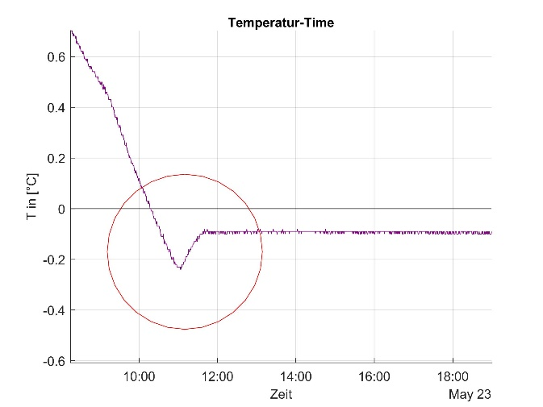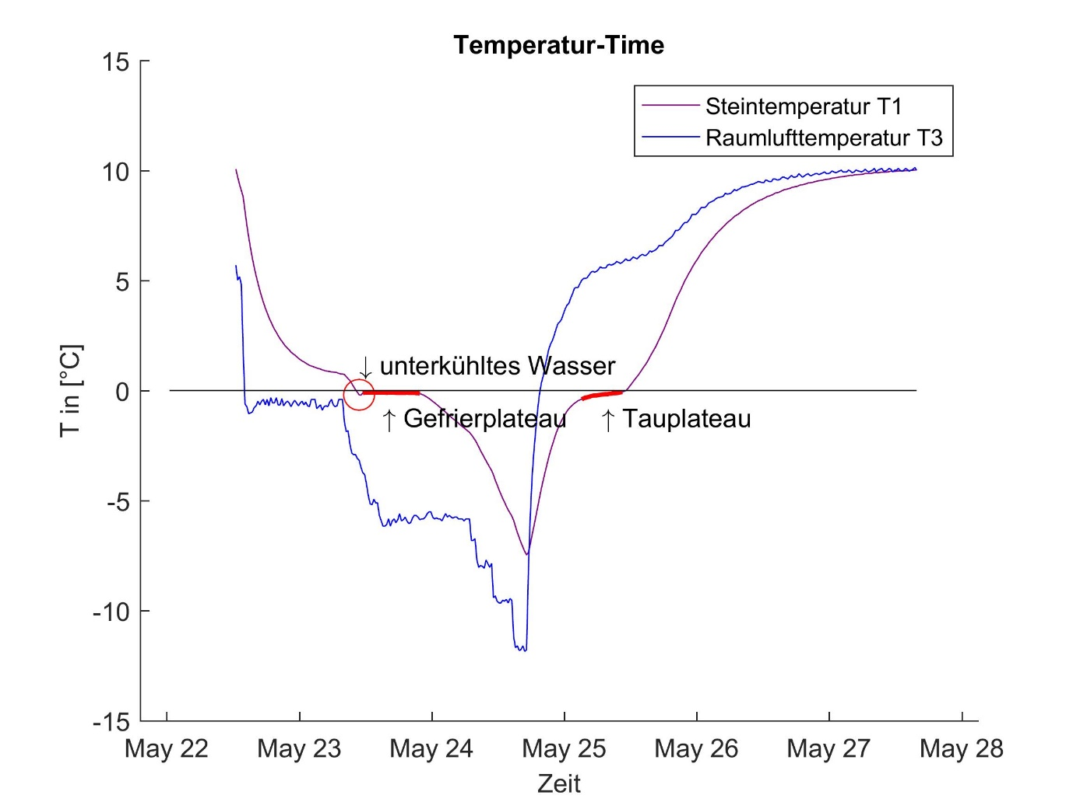

Abbildung : Temperatur über die Zeit mit markanten Punkten - Eigene Darstellung

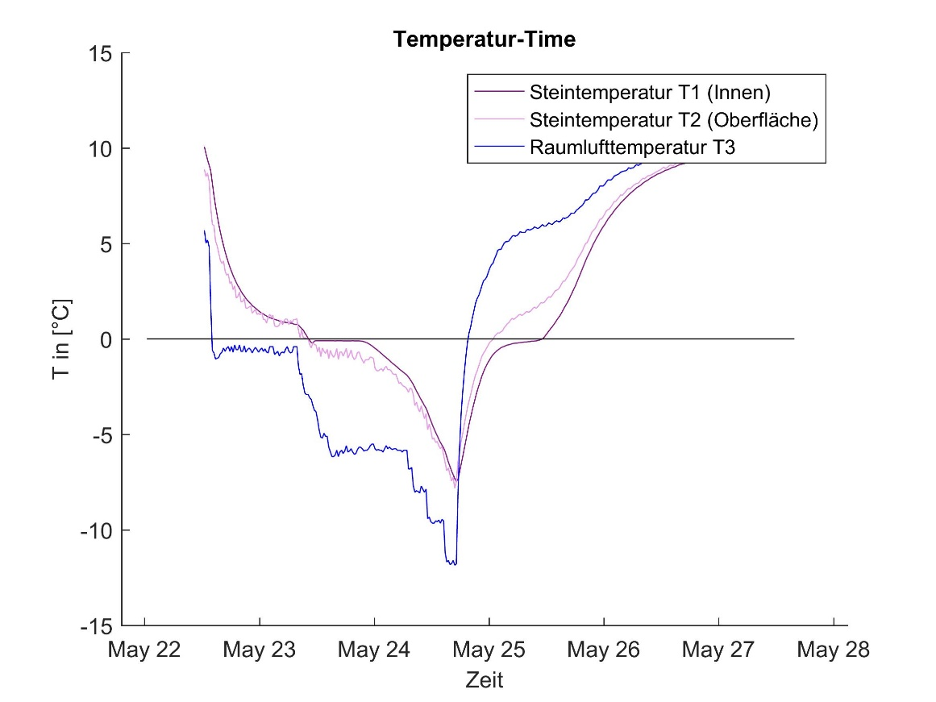

Abbildung : Temperatur über die Zeit: T1, T2, T3 - Eigene Darstellung

In Abbildung 16 ist sowohl die Temperatur als auch die Feuchte in ihrer Einheit über die Zeit aufgetragen. Vergleicht man die relative Luftfeuchtigkeit mit der Temperatur ist ein deutlicher Trend zu erkennen. Steigt die Temperatur, so Steigt auch die relative Luftfeuchtigkeit und andersherum. Dieser Zusammenhang ist bei positiven Temperaturen nicht zu vermerken ab der 0 °C Grenze sinkt die relative Luftfeuchtigkeit aber schlagartig um 3%.

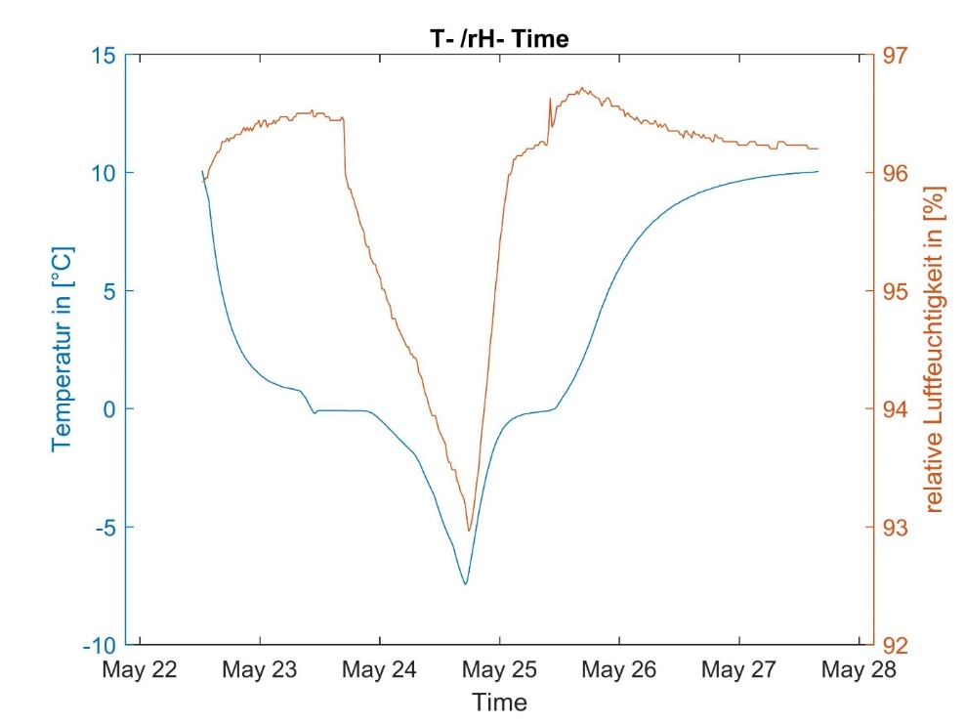

Abbildung : Temperatur und Feuchte über die Zeit - Eigene Darstellung

## ERT-Messung – Galvanisch

Wie in Kapitel 3.2.2 Installation der Elektroden ersichtlich, sind die Reihen 2 und 4 mit schrauben bestückt und stellen den Galvanischen Kontakt her. In der Abbildung 17 sind untereinander die drei Messzyklen und nebeneinander die Reihen 2 und 4 abgebildet. Auf der Ordinate wird die Resistivität in [Ωm], auf der Abszisse die Temperatur in [°C] angegeben. Zunächst wurden die Werte einer Messreihe zu einem repräsentativen Wert gemittelt. Es gingen teilweise nur zwei der drei Werte in die Mittelwertberechnung ein, da es vorkam, dass ein Wert sehr klein ausfiel (0,004 Ωm). Zudem ist die Varianz dieser drei Werte teilweise sehr hoch (Standardabweichung galvanisch = 200 Ωm). Für die Auswertung wurden, wie bereits angesprochen, vier Abschnitte gebildet. Werte eines Abschnitts sind jeweils in einer Farbe mit leichten Kreuzen dargestellt. Alle Werte einer Farbe gehen schließlich in die Berechnung der linearen Ausgleichsfunktion ein. Für den ersten Abschnitt wurden Resistivitäten von 100 ‑ 800 Ωm gemessen. Der zweite Ast ist wesentlich steiler und weist daher Werte von 800 – 5000 Ωm auf. In allen Datensätzen ist der bilineare Trend sofort zu erkennen. Die Anpassung im Allgemeinen ist mit vielen Fehlerwerten R² > 0,95 sehr gut. Auch optisch kann man den linearen Trend zwischen Resistivität und Temperatur eindeutig erkennen. Vergleicht man die Werte der Reihen 2 und 4 eines Zyklus, so sind diese sehr ähnlich. Alle Geraden weisen eine ähnliche Steigung auf. Die Zyklen untereinander weisen jedoch eine unterschiedliche Skalierung auf. Im Zyklus zwei ist eine wesentlich größere Steigung als im ersten zu beobachten (Faktor ≈3). Während im ersten Zyklus der Hysterese Effekt vor allem im ersten Abschnitt kaum ausgeprägt ist, ist dieser in den beiden Nachfolgenden sehr deutlich zu erkennen. So kann beispielsweise die mittlere Ausgleichsgerade der Abschnitte 3 und 4 im (Zyklus 2, Reihe 2) nur noch mit einer Güte von ${R_{m}}^{2}=0,76$ während die Abschnitte separat behandelt eine sehr gute Anpassung ermöglichen ( ${R_{2}}^{2}=0,99$ und ${R_{3}}^{2}=0,92$). Der Gültigkeitsbereich einer Gerade ist schwer festzulegen. Zum einen wurde die Messreihe erst bei ca. +10 °C gestartet und bei ‑7 °C beendet. Ob eine Extrapolation der Geraden darüber hinaus gültig ist, ist aus diesen Ergebnissen nicht abzuleiten. Ein weiterer kritischerer Punkt wird optisch in Abbildung 17 durch den Knick deutlich sichtbar (equilibrium freezing point). Dadurch, dass die zeitliche Auflösung der ABEM so gering ist (20 min), kann dieser nicht exakt bestimmt werden. Aus den Ergebnissen ist ein Equilibrium freezing point von (200-800 Ωm | -0,1 °C) abzuleiten (Abbildung 18).

Somit ergeben sich folgende Gültigkeitsbereiche:

$$y_{1}=y_{3}{= y}_{m_{pos}}{=mx+y}_{0} ,mit x⋲ [+10°C;-0,1°C ]$$

$$y_{2}=y_{4}{= y}_{m_{neg}}{=mx+y}_{0} ,mit x⋲ \left[-0,1°C;-7°C \right]$$

|  |  |
| --- | --- |
|  |  |
|  |  |
|  |  |

Abbildung : T-ρ Diagramm: (Galvanisch) - Eigene Darstellung

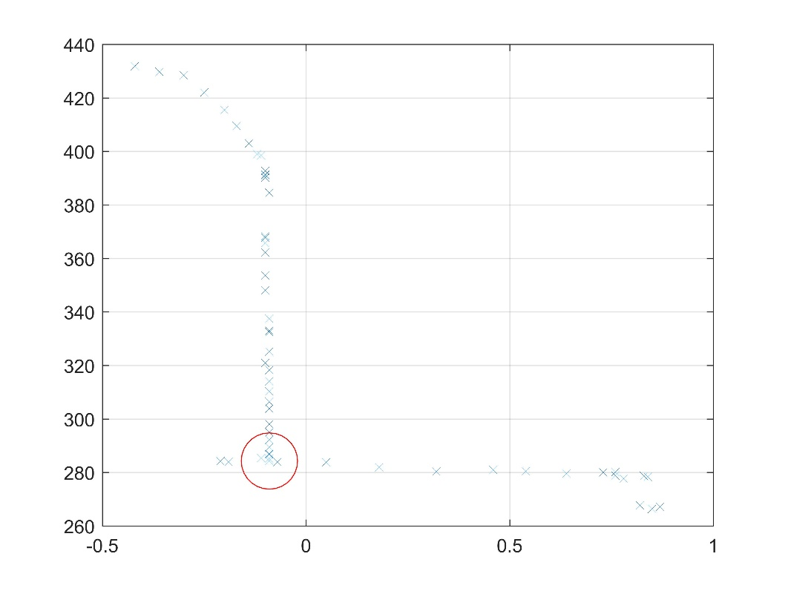

Abbildung : equilibrium freezing point - Eigene Darstellung

|  |  |  |  |  |  |  |  |
| --- | --- | --- | --- | --- | --- | --- | --- |
| **Zyklus** | **Reihe** | **Abschnitt 1** | **Abschnitt 2** | **Abschnitt 3** | **Abschnitt 4** | **Abschnitt T > -0,1°C** | **Abschnitt T < -0,1°C** |
| 1 | 2 |  | y2 = -163 x +317 R² = 0.9944 | y3 = -174 x +394 R² = 0.9790 |  | y_mpos = -9 x +284 R² = 0.9374 | y_mneg = -162 x +350 R² = 0.9821 |
| 1 | 4 |  | y2 = -146 x +444 R² = 0.9833 | y3 = -152 x +553 R² = 0.9840 |  | y_mpos = -13 x +384 R² = 0.9441 | y_mneg = -149 x +482 R² = 0.9686 |
| 2 | 2 | y1 = -22 x +828 R² = 0.9558 | y2 = -560 x +645 R² = 0.9928 | y3 = -512 x +2262 R² = 0.9252 | y4 = -91 x +1377 R² = 0.8293 | y_mpos = -12 x +893 R² = 0.1600 | y_mneg = -467 x +1462 R² = 0.7641 |
| 2 | 4 | y1 = 3 x +203 R² = 0.0297 | y2 = -441 x +726 R² = 0.9408 | y3 = -557 x +2014 R² = 0.9321 | y4 = -36 x +689 R² = 0.1172 | y_mpos = 10 x +328 R² = 0.0462 | y_mneg = -494 x +1184 R² = 0.7756 |
| 3 | 2 | y1 = -37 x +758 R² = 0.9620 | y2 = -441 x +1260 R² = 0.8280 | y3 = -649 x +3088 R² = 0.2088 | y4 = -137 x +2478 R² = 0.8922 | y_mpos = -63 x +1689 R² = 0.3603 | y_mneg = -311 x +1821 R² = 0.5851 |
| 3 | 4 | y1 = -10 x +296 R² = 0.8123 | y2 = -527 x +19 R² = 0.8942 | y3 = -608 x +449 R² = 0.9590 | y4 = -18 x +669 R² = 0.8639 | y_mpos = -19 x +608 R² = 0.4586 | y_mneg = -525 x +127 R² = 0.8865 |

Tabelle : Ausgleichsgeraden der Galvanischen Messung

## ERT-Messung Klebeelektroden

Auch hier wurden die Werte einer Messreihe zu einem repräsentativen Wert gemittelt. Es kam vor, dass ein Wert sehr klein ausfiel (0,004 Ωm), oder die Ankopplung nicht funktionierte. Aus diesem Grund ging teilweise nur ein oder zwei der drei Werte in die Mittelwertberechnung ein. Zudem ist die Varianz dieser drei Werte teilweise sehr hoch (Standardabweichung Klebeelektroden = 800 Ωm). Dieser Ausfall an Messdaten trat vor allem bei niedrigen Temperaturen auf. Beim Auftauen konnten dann wieder drei Messdaten generiert werden. Dennoch ist bei den Klebeelektroden ein deutlicher bilinearer Trend, wenn auch nicht mehr so deutlich, erkennbar. Im ersten Abschnitt werden Resistivitäten im Bereich von 200 – 1200 Ωm gemessen. Die steilere Gerade des zweiten Abschnitts ist durch Werte im Bereich von 140 – 12000 Ωm gekennzeichnet. Schaut man sich die Grafiken einzeln an, ist die Anpassung recht ordentlich. Der erste Abschnitt kann meist gut mit einem Fehlermaß von R > 0,94 approximiert werden. Auch die Abschnitte 2 und 3 folgen einer linearen Korrelation, die immer noch mit R ≈ 0,8 angepasst werden können. Für den vierten Abschnitt liefert die lineare Korrelation keine zufriedenstellenden Werte mehr. Selbst bei annähernd konstant bleibender Temperatur variieren die Resistivitätswerte enorm. Die Werte des vierten Abschnitts, mit roten Kreisen dargestellt, wurden daher nicht berücksichtigt. Zudem wurde hier keine Gerade berechnet. Vergleicht man die drei Messreihen eines Zyklus (Abbildung 19: links nach rechts), sind bereits starke Schwankungen zu verzeichnen. Ganz deutlich wird das im zweiten Zyklus zwischen Reihe 3 und 5. Hier fällt die Ordinatenskalierung um das 30-fache. Vergleicht man weiter die drei Zyklen miteinander (Abbildung 19: oben nach unten), variieren die Skalen auch hier stark. Der Hysterese-Effekt zwischen Abschnitt 2 und 3 ist stark ausgeprägt. Der Equilibrium freezing point variiert zwischen (300-800 Ωm | -0,1 °C).

|  |  |  |
| --- | --- | --- |
|  |  |  |
|  |  |  |
|  |  |  |

Abbildung : T-ρ Diagramm: (Klebeelektroden) - Eigene Darstellung

|  |  |  |  |  |  |  |  |
| --- | --- | --- | --- | --- | --- | --- | --- |
| **Zyklus** | **Reihe** | **Abschnitt 1** | **Abschnitt 2** | **Abschnitt 3** | **Abschnitt 4** | **Abschnitt T > -0,1°C** | **Abschnitt T < -0,1°C** |
| 1 | 1 |  | y2 = -191 x +314 R² = 0.9934 | y3 = -202 x +452 R² = 0.9806 |  | y_mpos = -11 x +325 R² = 0.9802 | y_mneg = -187 x +390 R² = 0.9438 |
| 1 | 3 |  | y2 = -17 x +839 R² = 0.0564 | y3 = -375 x +499 R² = 0.5963 |  | y_mpos = -12 x +354 R² = 0.9413 | y_mneg = -153 x +690 R² = 0.3030 |
| 1 | 5 |  | y2 = -141 x +455 R² = 0.9923 | y3 = -183 x +617 R² = 0.9952 |  | ympos = -10 x +392 R² = 0.9890 | y_mneg = -141 x +535 R² = 0.7453 |
| 2 | 1 | y1 = -61 x +854 R² = 0.1889 | y2 = -726 x +574 R² = 0.7789 | y3 = -995 x +2133 R² = 0.8287 | y3 = -50 x +2757 R² = 0.0711 | y_mpos = 136 x +945 R² = 0.2509 | y_mneg = -841 x +1401 R² = 0.7378 |
| 2 | 3 | y1 = -58 x +1224 R² = 0.3679 | y2 = -1910 x +97 R² = 0.8767 | y3 = -2598 x +8366 R² = 0.6969 | y4 = -1201 x +8612 R² = 0.7011 | y_mpos = -41 x +1998 R² = 0.0438 | y_mneg = -2021 x +3700 R² = 0.5551 |
| 2 | 5 | y1 = -1 x +140 R² = 0.0224 | y2 = -46 x +155 R² = 0.8441 | y3 = -43 x +247 R² = 0.7994 | y4 = -9 x +101 R² = 0.4954 | y_mpos = -8 x +128 R² = 0.2511 | y_mneg = -45 x +191 R² = 0.7672 |
| 3 | 1 | y1 = -16 x +394 R² = 0.6825 | y2 = -1577 x -1543 R² = 0.9323 | y3 = -914 x +2056 R² = 0.8865 | y3 = 31 x +568 R² = 0.1734 | y_mpos = 23 x +465 R² = 0.2236 | y_mneg = -991 x +953 R² = 0.8178 |
| 3 | 3 | y1 = -27 x +476 R² = 0.8892 | y2 = -850 x -111 R² = 0.8443 | y3 = -609 x +2024 R² = 0.9499 | y4 = -25 x +1588  R² = 0.2704 | y_mpos = 19 x +949 R² = 0.1306 | y_mneg = -670 x +777 R² = 0.7597 |
| 3 | 5 | y1 = -7 x +287 R² = 0.9379 | y2 = -12 x +234 R² = 0.3316 | y3 = -27 x +103 R² = 0.6921 | y4 = -8 x +77 R² = 0.5114 | y_mpos = -13 x +175 R² = 0.4265 | y_mneg = -13 x +191 R² = 0.3180 |

Tabelle : Ausgleichsgeraden der Klebeelektroden Messung

## Vergleich von Galvanischen und Klebeelektroden

Um die Klebeelektroden besser mit den Galvanischen vergleichen zu können, wurden für die Klebeelektroden die Reihen 1, 3 und 5 zusammengefasst und auf der linken Seite der Abbildung 21 dargestellt. Für die Galvanischen Elektroden wurden die Reihen 2 und 4 zusammengefasst und auf der rechten Seite der Abbildung 21 dargestellt. Die Trennung der vier Abschnitte wurde weiter beibehalten, um Ausgleichsgeraden errechnen zu können. Zudem wurde eine einheitliche Skala eingeführt. Wie im Kapitel der Klebeelektroden bereits angesprochen liefern die Daten aus dem vierten Abschnitt keine vernünftigen Werte mehr. Deshalb wird für den Vergleich T > -0,1°C nur Werte des ersten Abschnitts verwendet. Temperaturen unter dem equilibrium freezing point werden mit der mittleren Geraden beider Methoden verglichen. Schon optisch kann man erkennen, dass beide Methoden ähnliche Werte liefern. Durch das Zusammenlegen mehrerer Reihen und Zyklen ist die Approximation nur noch mit einem Fehlermaß R² ≈ 0,5 möglich. Die Geradenfunktionen beider Methoden sind im Vergleich aber sehr stabil (Siehe Tabelle 6). Für den ersten Abschnitt der Klebeelektroden lässt sich eine Gerade Mitteln zu: $y_{1,Klebe}=-21(±12)x+505(±219) ,mit x⋲ [+10°C;-0,1°C ]$. Im Vergleich dazu die Gerade des ersten Abschnittes der galvanischen Elektroden: $y_{1,galvanic}=-17(±14)x+491(±150) ,mit x⋲ [+10°C;-0,1°C ]$. Die Geraden liegen also im selben Bereich. Dasselbe lässt sich über die Geraden im Gültigkeitsbereich unter dem Equilibrium freezing point aussagen.

$y_{mneg,Klebe}=577(±407)x+491(±150) ,mit x⋲ [+10°C;-0,1°C ]$.

$y_{mneg,galvanic}=916(±684)x+866(±451) ,mit x⋲ [+10°C;-0,1°C ]$.

Siehe auch Abbildung 20

|  |  |  |  |  |
| --- | --- | --- | --- | --- |
| Zyklus | Abschnitt 1 | | Mittlere negative Gerade | |
| Klebeelektroden | Galvanische Elektroden | Klebeelektroden | Galvanische Elektroden |
| 1 | y1 = -10 x +355  R² = 0.6864 | y1 = -10 x +335  R² = 0.5301 | y_mneg = -166 x +522  R² = 0.4939 | y_mneg = -156 x +417  R² = 0.9635 |
| 2 | y1 = -35 x +758  R² = 0.1293 | y1 = -9 x +504  R² = 0.0548 | y_mneg = -981 x +1710  R² = 0.3917 | y_mneg = -478 x +1320  R² = 0.7646 |
| 3 | y1 = -18 x +404  R² = 0.7209 | y1 = -34 x +636  R² = 0.7181 | y_mneg = -586 x +526  R² = 0.5065 | y_mneg = -446 x +862  R² = 0.6896 |

Tabelle : Klebeelektroden vs. Galvanische Elektroden

|  |  |
| --- | --- |
|  |  |

Abbildung : Ausgleichsgeraden mit Vertrauensbereich - rot: Klebeelektroden, blau: galvanische Elektroden - Eigene Darstellung

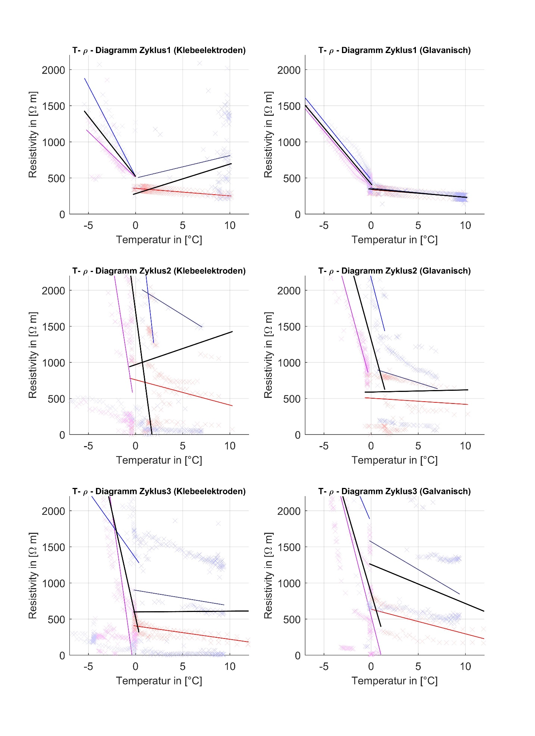

Abbildung : Klebeelektroden vs. Galvanische Elektroden

# Diskussion

## Einfluss der Feuchteschwankung

Da die Feuchte erwiesener Maßen einen großen Einfluss auf die Widerstandsmessung hat, ist es wichtig das diese möglichst konstant ist. Es ist bekannt, dass der von der Luft aufgenommene Wassergehalt von der Temperatur abhängig ist. Daher nimmt auch wie in den Ergebnissen gezeigt die relative Luftfeuchtigkeit mit der Temperatur ab. Diese Veränderung wird sich nicht vermeiden lassen, kommt aber ebenfalls in der Natur und somit in Feldmessungen vor. Um die Verdunstung zu minimalisieren wurde der Stein in Frischhaltefolie eingepackt, sodass innerhalb eines Zyklus die Feuchte nur um 0,3% abnimmt. Da die Feuchte im zweiten und dritten Zyklus hingegen von 95,8% auf 91,4% bzw. 90,2% gefallen ist, muss man kritisch bewerten ob diese Änderung nicht für die erhöhten Messwerte der Resistivität verantwortlich ist. Besser wäre ein erneutes Aufsättigen zwischen den beiden Zyklen. Warum die Lufttemperatur zu Beginn einer so starken Schwankung unterliegt ist auffallend. Eine Begründung könnte die Kühlmaschine liefern. Um die Kammer zu kühlen schaltet sich zyklisch automatische ein Kühlgerät ein und ventiliert dabei für einige Minuten sehr starke kalte Luft. Diese Begründung wird dadurch gestärkt, dass beim Auftauen (Kühlgerät und Ventilator sind aus) keine Schwankung zu vernehmen ist.

## Problem mit der Haftung der Klebeelektroden

Die Elektroden besehen aus zwei Komponenten. Einem äußeren an dem der Kleber aufgetragen ist und einer Metallelektrode, die über ein Leitendes Gel den tatsächlichen Stromkontakt herstellt. Um die Haftung zu testen, wurde auf den Stein während der Sättigung eine Klebeelektrode aufgeklebt. Im trockenen Zustand sitzen die Elektroden sehr fest, die poröse Oberfläche ist kein Problem. Sobald das Wasser den Stein jedoch fast ganz bedeckt und die Kapillare Saugspannung die Oberfläche befeuchtet, fällt die Haftwirkung des Klebers schlagartig ab. Nach kurzer Zeit schwimmt die Elektrode sogar auf dem Wasserspiegel. Dieses Problem ist sowohl bei den *TIGA-MED EKG-Klebeelektroden* als auch den *GOLTec Innovative Medizintechnik Einmal-Elektroden* zu beobachten. Die Elektroden wurden in diesem Versuch auf die trockengeriebene Oberfläche aufgeklebt. Zwar hielt der Kleber so gut wie gar nicht das leitende Gel im inneren schien aber besonders bei den *GOLTec Innovative Medizintechnik Einmal-Elektroden* einen sehr guten Kontakt herzustellen. Zwar wurden die Elektroden durch das Einwickeln mit Frischhaltefolie in ihrer Lage fixiert, dennoch koppeln die Elektroden so natürlich unterschiedlich gut an. Das stellt ein sehr großes Problem dar und ist vermutlich eine große Fehlerquelle. Sollte im Feld mit Klebeelektroden gearbeitet werden, so muss auf eine trockene Oberfläche geachtet werden. Eine der Witterung ausgesetzte Langzeitüberwachung wird sich ohne spezielles Anpressen der Elektroden als schwierig erweisen.

Zwar ist die Methode der Klebelektroden nicht invasiv, ob der Kleber jedoch Rückstände bildet oder ein neues Gefahrenpotenzial für die Zersetzung des Steins darstellt, gilt es zu erforschen.

Elektrodenankopplung ist ein schwieriger Punkt und eine Fehlerquelle in ERT-Messungen. Variiert die Elektrodenankopplung, so variiert auch der eingeleitete Strom und das aufgebaute Potenzial ist nicht konstant. (Murton, et al., 2016). Daraus resultiert eine große Streuung der Resistivitätsmesswerte. Da eine solche Schwankung besonders bei den Klebeelektroden zu verzeichnen ist, wird der Anpressdruck hier eine Rolle spielen.

Die ABEM wurde zwar mit einem Computer synchronisiert, benutzte für ihre Uhrzeit aber das UTC Datum. Daher musste zur Synchronisation der beiden anderen Messegräte (Greisinger und Infralog) zwei Stunden zu den ABEM Daten addiert werden. Dennoch besteht die Gefahr, dass nicht alle Geräte synchron aufzeichnen. Bei dem Messintervall von 20 min wird diese minimalte Variation aber kaum einen Einfluss haben.

## Randbedingungen

Die Porosität wird beim Burgsandstein etwa 30% betragen. (B. Jacobs, pers. Mitt., 2017). Diese kann allerdings räumlich verteilt abweichen und so eine Varianz der Widerstandsmessung hervorrufen. Auch die Annahme des Konstanten und Homogenen Mineralgehaltes gilt es mit Vorsicht zu beachten. Es ist durchaus möglich, dass sich der Salzgehalt durch das Sättigen mit Leitungswasser verändert hat.

Noch vor der eigentlichen Auswertung in Matlab wurden Mittelwerte aus den drei Messungen je Reihe ermittelt. Die Varianz dieser Werte ist zum Teil sehr groß. Auch waren manche Werte so klein (0,004Ωm), dass diese nicht in die Auswertung mitgenommen wurden. Dabei wird angenommen, kleine Werte resultieren aus einer Fehlerhaften Ankopplung und liefern daher nicht den realen spezifischen Widerstandswert.

## Synoptische Diskussion

Die Ergebnisse der galvanischen Elektroden liefern zuverlässig und mit geringen Schwankungen Resistivitätswerte. Dieses Korrelieren eindeutig mit der Temperatur. In den Grafiken ist die bilineare Beziehung zwischen Resistivität und Temperatur ersichtlich. Es ist zu erwarten, dass auch im Feld (z.B. an der Lorenzkirche) ähnliche Werte gemessen werden können. Das Ziel, später Rückschlüsse von der Resistivitätsmessung im Feld auf die Temperatur zu ziehen, ist daher an sich realisierbar. Man darf jedoch nicht vergessen, dass auch die Feuchte einen großen Einfluss auf den Widerstand hat. Im Laborversuch konnte die Feuchte kontrolliert, relativ konstant gehalten werden. Zum einen wurde der Stein in einer Wanne mit Wasser voll gesättigt, sodass eine homogene Feuchteverteilung herrschte (räumlich). Zum andern wurde die Austrocknung durch Frischhaltefolie auf ein Minimum reduziert (zeitlich). Diese Beständigkeit im Feld zu erreichen wird sich sowohl zeitlich als auch räumlich als schwierig erweisen.

Auch die Klebeelektroden zeigen den bilinearen Trend. Die Haftung der Klebeelektroden ist nicht optimal. Im Labor konnte dem entgegengearbeitet werden, indem man den Probekörper in Frischhaltefolie eingepackt hat. Der Druck auf die Elektroden war nötig, damit diese nicht verrutschen und die Ankopplung funktionierte. Dennoch funktionierte die Ankopplung mal mehr mal weniger gut und so schwankten auch die Resistivitätswerte stärker. Besonders bei Temperaturen unter 0°C, wenn das Wasser gefroren ist, versagt der Kontakt zum Stein und eine Messung wurde unmöglich. Das hat zur Folge, dass die Ausgleichsgerade mit einem größeren Fehler R² angepasst wird. Die Zuverlässigkeit Rückschlüsse auf die Temperatur zu schließen nimmt also auch ab. Daher ist mit den in dieser Arbeit vorgestellten Ergebnissen die Temperatur nur auf einige Grad genau „messbar“. Ob diese Auflösung für die jeweiligen Anwendungsfälle ausreichend ist muss von Fragestellung zu Fragestellung einzeln beantwortet werden. In der Praxis kann man die Elektroden nicht so leicht fixieren, wie es im Labor möglich war. *Sass* hat jedoch bewiesen, dass es möglich ist auch im Feld mit Klebeelektroden auf trockenem Untergrund zu Messen. Eine der Witterung ausgesetzte Messung, vor allem bei Regen, ist aber nicht ohne spezielles Anpressen der Elektroden möglich.

# Fazit

Anhand Literaturrecherche konnte gezeigt werden, dass zwei wichtige Faktoren, sowohl für die physikalische, chemische und biologische Verwitterung, Feuchte und Temperatur darstellen. Da diese einen Einfluss auf die Leitfähigkeit von Gesteinen haben, können sowohl Temperatur als auch die Feuchte mit ERT-Methoden gemessen werden. Im Labor wurden ERT-Messungen mit Klebeelektroden getestet und mit herkömmlichen Elektroden verglichen. Die fünf Messreihen beider Methoden in der *Wenner*-Anordnung zeigen, dass beide Methoden ähnlich gute Ergebnisse liefern. In der letzten Fragestellung geht es speziell um den Burgsandstein. Es wurde während dem Abkühlen in einer Klimakammer alle 20 min ERT-Daten aufgenommen. Auch die Temperatur und Feuchte wurde aufgezeichnet um eine Auswertung zu ermöglichen. In der Auswertung ist deutlich geworden, dass es möglich ist Temperatur – Resistivitäts Kurven abzubilden. Dabei ist die lineare Anpassung abschnittsweise erfolgt. Die Kurve hat einen Knick beim equilibrium freezing point und eine Hysteresis zwischen Einfrieren und Auftauen. Ein Problem stellte die Haftung der Klebeelektroden dar. Diese hafteten auf nassem Untergrund sehr schlecht, sodass die Ankopplung mal mehr mal weniger gut funktionierte. Eine der Witterung ausgesetzte Langzeitüberwachung in der Praxis z.B. an der Lorenzkirche in Nürnberg stellt sich daher nach jetzigem Stand als schwierig dar.

Literaturverzeichnis

Bachtadse. (16.. 06. 2017). Abgerufen am 07. 07 2017 von Geophysik Uni München: https://www.geophysik.uni-muenchen.de/~jowa/obs/Geoelektrik_bach.pdf

Christian Hopmann, W. M. (2007). *Einführung in die Kunststoffverarbeitung* (Bd. 8). Hanser.

Grimm, W.-D. (1990). *Bildatlas wichtiger Denkmalgesteine der Bundesrepublik Deutschland.* München: Bayer. Landesamt f. Denkmalpflege. Abgerufen am 07. 06 2017 von http://www.linkfang.de/wiki/Worzeldorfer_Sandstein

Haarländer, W., & Schnitzer, W. A. (1961). *Geologie und Lithologie dees uranführenden Burgsandsteins von Erlangen und Umgebung* (Bd. Heft 37). (P. D. Freyberg, Hrsg.) Erlangen.

Hanselka, P. D.-I. (2017). *Karlsruher Institut für Technologie*. Abgerufen am 19. 06 2017 von http://psi.physik.kit.edu/241.php

Hellberg-Rode, P. D. (02.. 01. 2013). *hypersoil uni muenster*. Abgerufen am 01. 06 2017 von http://hypersoil.uni-muenster.de/0/04/02.htm

Iser, S. (10.. 09. 2012). *qm magazin*. Abgerufen am 31. 05 2017 von http://www.qm-magazin.de/news/items/Steine_fu%CC%88r_die_Burg.html

Kamon, M. (2009). Large-Scale Shear Tests on Interface Shear Performance of Landfill Liner Systems. *Geosynthetics in Civil and Environmental Engineering*, S. 473-478.

Krautblatter, M., Verleysdonk, S., Flores-Orozco, A., & Kemma, A. (10.. 04. 2010). Temperature-calibrated image of seasonal changes in permafrost rock walls by quantitative electrical resistivity tomography. *Journal of Geophysical research, 115*(F02003).

Lehner, T. (2005). *Landratsamt roth*. (T. Lehner, Herausgeber) Abgerufen am 31. 05 2017 von http://www.landratsamt-roth.de/PortalData/1/Resources/www.landratsamt_roth.de/leben_und_arbeiten/strasse_verkehr/dokumente/bus_und_bahn/sandschaetze.pdf

Leshchinsky, B. (15.. 05. 2009). Centrifuge Modeling of Slope Instability. *Journal of Geotechnical and Geoenvironmental Engineering, 135*(6), S. 758 - 767.

Marco, P. (2014). *Die Lorenzkirche in Nürnberg* (Restaurierungsgeschichte im 19. und 20. Jahrhundert Ausg., Bd. 1. Auflage). Berlin: schnell und steiner.

Mol, L., & Viles, A. (06. 2010). Geoelectric investigations into sandstone moisture regimes: Implications for rock weathering and the deterioration of San Rock in the Golden Gate Reserve, South Africa. *Geomorphology, 118*(3-4), S. 280-287. Abgerufen am 2017

Moses, C., Robinson, D., & Barlow, J. (08 2014). Methods for measuring rock surface weathering and erosion: A critical review. *Erth-Sience Reviews, 135*, S. 141-161.

Mottershead. (10. 2003). The Influence of Marine Salts, Aspect and Microbes in the Weathering of Sandstone in Two Historic Structures. *Building and Environment, 38*(9-10), S. 1193-1204.

Murton, J. B., Kuras, O., Krautblatter, M., Cane, T., Tschofen, D., Uhlemann, S., . . . Watson, P. (2016). Monitoring rock freezing and thawing by novel geoelectrical and acoustic techniques. *Jurnal of Geophysical Research: Erth Surface, 121*(12), S. 2309–2332.

Orr, S. A. (2016). Comparability of non-destructive moisture measurement techniques on masonry during simulated wetting. *SCIENCE AND ART: A FUTURE FOR STONE, 1*, S. 431-438.

Otto, D. A. (2010). *Bayrisches Landesamt für Umwelt*. Abgerufen am 31. 05 2017 von https://www.lfu.bayern.de/geologie/geotope_schoensten/95/index.htm

Rolf Sauermos, D. F. (15.. 06. 2017). *Spektrum Akademischer Verlag, Heidelberg*. Abgerufen am 06. 07 2017 von Spektrum: http://www.spektrum.de/lexikon/biologie/erdgeschichte/22144

Sass, O., & Viles, H. (2006). How wet are these walls? Testing a novel technique for measuring moisture in ruined walls. *Jurnal of Cultural Heritage, 7*(4), S. 257-263.

Schulz, U. (2007). Kurzzeitbewitterung. Hannover. Abgerufen am 23. 06 2017 von https://books.google.de/books?id=1bckfXJc6WIC&lpg=PP1&hl=de&pg=PA4#v=onepage&q&f=false

Wenner, F. (1915). A Method of measuring erth resistivity. (B. o. Standards, Hrsg.) Gaithersburg. Abgerufen am 16. 06 2017 von https://archive.org/details/met124694781916258258unse

Selbstständigkeitserklärung

Hiermit bestätige ich, dass ich die vorliegende Arbeit mitsamt Anlagen und Beilagen eigenständig und ohne fremde Hilfe im dafür vorgesehenen Zeitraum durchgeführt und geschrieben habe.

München, 24. Juli 2017

Anhang

Im Anhang finden sie den abgedruckten Programmcode, exemplarisch für einen Zyklus. Alle weiteren Codes finden sie in digitaler Version auf der abgegebenen Bachelorarbeit CD sowie auf <https://github.com/sebastianaverdunk/Bachelor-thesis-StoneMon-GitHub.git>

**Matlab Skript – Datenfusionierung**

%%%%%%%%%%%%%%%%%%%%%%%%%%%%%%%%%%%%%%%%%%%%%%%

%%%%%%%% SEBASTIAN AVERDUNK %%%%%%%%%%

%%%%%%%% 03649086 %%%%%%%%%%

%%%%%%%% BSc. Umweltingenieur %%%%%%%%%%

%%%%%%%%%%%%%%%%%%%%%%%%%%%%%%%%%%%%%%%%%%%%%%%

%Zeile 10,13,38,65 müssen angepasst werden

clear all

%wie viele Datein sollen fussioniert werden?

letzte = 354;

% erste Tabelle einlesen --- Dateipfad der ersten Datei

i = 1;

s1 = 'C:\Users\Sebi\Dropbox\Studium\Semester 8\Bachelorarbeit\StoneMon\Daten\ABEM\Zyklus3\ABEM_export_Zyklus3_4.7.17\Zyclus3 (';

s2 = num2str(i);

s3 = ').txt';

filename = [s1 s2 s3];

delimiter = '\t';

startRow = 2;

formatSpec = '%s%f%f%f%f%f%f%f%f%f%f%f%f%f%f%f%f%f%f%s%f%f%f%f%f%f%f%f%f%f%f%f%f%[^\n\r]';

fileID = fopen(filename,'r');

dataArray = textscan(fileID, formatSpec, 'Delimiter', delimiter, 'HeaderLines' ,startRow-1, 'ReturnOnError', false);

fclose(fileID);

LAB1 = table(dataArray{1:end-1}, 'VariableNames', {'Time','MeasID','DPID','Channel','Ax','Ay','Az','Bx','By','Bz','Mx','My','Mz','Nx','Ny','Nz','Fx','Fy','Fz','Note','ImA','UoutV','UV','SPV','RO','Var','RhoaOm','Cycles','PintV','PextV','TintC','Latitude','Longitude'});

LAB_all = LAB1;

fprintf('Status: %d von %d \n', i, letzte)

for i=2:letzte

fprintf('Status: %d von %d \n', i, letzte)

% alle weiteren Tabelle einlesen --- Dateipfad aller anderen Datei en

s1 = 'C:\Users\Sebi\Dropbox\Studium\Semester 8\Bachelorarbeit\StoneMon\Daten\ABEM\Zyklus3\ABEM_export_Zyklus3_4.7.17\Zyclus3 (';

s2 = num2str(i);

s3 = ').txt';

filename = [s1 s2 s3];

startRow = 2;

formatSpec = '%s%f%f%f%f%f%f%f%f%f%f%f%f%f%f%f%f%f%f%s%f%f%f%f%f%f%f%f%f%f%f%f%f%[^\n\r]';

fileID = fopen(filename,'r');

dataArray = textscan(fileID, formatSpec, 'Delimiter', delimiter, 'HeaderLines' ,startRow-1, 'ReturnOnError', false);

fclose(fileID);

LABi = table(dataArray{1:end-1}, 'VariableNames', {'Time','MeasID','DPID','Channel','Ax','Ay','Az','Bx','By','Bz','Mx','My','Mz','Nx','Ny','Nz','Fx','Fy','Fz','Note','ImA','UoutV','UV','SPV','RO','Var','RhoaOm','Cycles','PintV','PextV','TintC','Latitude','Longitude'});

s = size(LABi);

LAB_all(end+1:end+s(1),:) = LABi(1:s(1),:);

end

% Wie soll die Datei heißen

savedfile = 'ABEM_Export_Sample3.txt';

writetable(LAB_all,savedfile,'Delimiter',delimiter)

fprintf('Datei "%s" wurde erstellt \n', savedfile)

clearvars filename startRow formatSpec fileID dataArray s1 s2 s3 i ans s LAB1 LABi;

**Matlab Skript – Ausgleichsrechnung**

%%%%%%%%%%%%%%%%%%%%%%%%%%%%%%%%%%%%%%%%%%%%%%%

%%%%%%%% SEBASTIAN AVERDUNK %%%%%%%%%%

%%%%%%%% 03649086 %%%%%%%%%%

%%%%%%%% BSc. Umweltingenieur %%%%%%%%%%

%%%%%%%%%%%%%%%%%%%%%%%%%%%%%%%%%%%%%%%%%%%%%%%

%%

clear all

load('C:\Users\Sebi\Dropbox\Studium\Semester 8\Bachelorarbeit\StoneMon\Daten\Auswertung\Zyclus2\workspace-zylclus2.mat')

close all

%% in Übersichtsmatrix speichen:

% -> Zyclus | Reihe | +0°C | freezing | thawing | mean

% -> 1 | 1 | y=mx+t | y=mx+t | y=mx+t | y=mx+t

% -> ....

% Zyclus 1

Nr = [6;7;8;9;10];

Zyclus = [2;2;2;2;2];

Reihe = [1;2;3;4;5];

Absch1 = {'';'';'';'';''};

Absch2 = {'';'';'';'';''};

Absch3 = {'';'';'';'';''};

Absch4 = {'';'';'';'';''};

Absch_m_pos = {'';'';'';'';''};

Absch_m_neg = {'';'';'';'';''};

%%

%%%%%%%%%%%%% Reihe1 %%%%%%%%%%%%%%%

figure(1)

set(gca,'Fontsize',10);

title('T- \rho - Diagramm Zyklus2 Reihe1 (Klebeelektroden)','Fontsize',10)

ylabel('Resistivity in [\Omega m]','Fontsize',10)

xlabel('Temperatur in [°C]','Fontsize',10)

grid on

% plot(T1,Reihe1,'kx')

% pause(0.1)

% hold on

%

% for i=1:271

%

% plot(T1(i),Reihe1(i),'rx')

% i

% pause(0.2)

% end

%------definiere die Abschnitte der linearen zuordnung (visuell)------

a=1;

b=100;

c=157;

d=c;

e=229;

%berechnung in externer funktion

[ m_1,y0_1,RSquared_1, m_2,y0_2,RSquared_2, m_3,y0_3,RSquared_3, m_4,y0_4,RSquared_4, m_m_pos,y0_m_pos,RSquared_m_pos, m_m_neg,y0_m_neg,RSquared_m_neg] = ausgleichsgerade(Reihe1, T1, a,b,c,d,e );

%-----beschriftung-----------------------------------------

geraden_besch_1 = sprintf('y1 = %1.0f x % +1.0f \nR^2 = %1.4f',m_1,y0_1,RSquared_1);

text(4,350000,geraden_besch_1,'Color','r');

geraden_besch_2 = sprintf('y2 = %1.0f x % +1.0f \nR^2 = %1.4f',m_2,y0_2,RSquared_2);

text(4,300000,geraden_besch_2,'Color','[0.8 0.2 0.9]');

geraden_besch_3 = sprintf('y3 = %1.0f x % +1.0f \nR^2 = %1.4f',m_3,y0_3,RSquared_3);

text(4,250000,geraden_besch_3,'Color','[0.1 0.1 1.0]');

geraden_besch_4 = sprintf('y4 = %1.0f x % +1.0f \nR^2 = %1.4f',m_4,y0_4,RSquared_4);

text(4,200000,geraden_besch_4,'Color','[0.2 0.2 0.5]');

geraden_besch_m_pos = sprintf('y_mpos = %1.0f x % +1.0f \nR^2 = %1.4f',m_m_pos,y0_m_pos,RSquared_m_pos);

text(4,150000,geraden_besch_m_pos,'Color','k');

geraden_besch_m_neg = sprintf('y_mneg = %1.0f x % +1.0f \nR^2 = %1.4f',m_m_neg,y0_m_neg,RSquared_m_neg);

text(4,100000,geraden_besch_m_neg,'Color','k');

% in Tabelle schreiben

geraden_besch_1 = sprintf('y1 = %1.0f x % +1.0f , R^2 = %1.4f',m_1,y0_1,RSquared_1);

geraden_besch_2 = sprintf('y2 = %1.0f x % +1.0f , R^2 = %1.4f',m_2,y0_2,RSquared_2);

geraden_besch_3 = sprintf('y3 = %1.0f x % +1.0f , R^2 = %1.4f',m_3,y0_3,RSquared_3);

geraden_besch_4 = sprintf('y3 = %1.0f x % +1.0f , R^2 = %1.4f',m_4,y0_4,RSquared_4);

geraden_besch_m_pos = sprintf('y_mpos = %1.0f x % +1.0f , R^2 = %1.4f',m_m_pos,y0_m_pos,RSquared_m_pos);

geraden_besch_m_neg = sprintf('y_mneg = %1.0f x % +1.0f , R^2 = %1.4f',m_m_neg,y0_m_neg,RSquared_m_neg);

Absch1(1) = {geraden_besch_1};

Absch2(1) = {geraden_besch_2};

Absch3(1) = {geraden_besch_3};

Absch4(1) = {geraden_besch_4};

Absch_m_pos(1) = {geraden_besch_m_pos};

Absch_m_neg(1) = {geraden_besch_m_neg};

%%

%%%%%%%%%%%%% Reihe2 %%%%%%%%%%%%%%%

figure(2)

set(gca,'Fontsize',10);

title('T- \rho - Diagramm Zyklus2 Reihe2 (Galvanisch)','Fontsize',10)

ylabel('Resistivity in [\Omega m]','Fontsize',10)

xlabel('Temperatur in [°C]','Fontsize',10)

grid on

%

% plot(T1,Reihe2,'kx')

% pause(0.1)

% hold on

%

% for i=1:271

%

% plot(T1(i),Reihe2(i),'rx')

% i

% pause(0.2)

% end

%------definiere die Abschnitte der linearen zuordnung (visuell)------

a=1;

b=90;

c=160;

d=c;

e=220;

%berechnung in externer funktion

[ m_1,y0_1,RSquared_1, m_2,y0_2,RSquared_2, m_3,y0_3,RSquared_3, m_4,y0_4,RSquared_4, m_m_pos,y0_m_pos,RSquared_m_pos, m_m_neg,y0_m_neg,RSquared_m_neg] = ausgleichsgerade(Reihe2, T1, a,b,c,d,e );

%-----beschriftung-----------------------------------------

geraden_besch_1 = sprintf('y1 = %1.0f x % +1.0f \nR^2 = %1.4f',m_1,y0_1,RSquared_1);

text(4,100000,geraden_besch_1,'Color','r');

geraden_besch_2 = sprintf('y2 = %1.0f x % +1.0f \nR^2 = %1.4f',m_2,y0_2,RSquared_2);

text(4,90000,geraden_besch_2,'Color','[0.8 0.2 0.9]');

geraden_besch_3 = sprintf('y3 = %1.0f x % +1.0f \nR^2 = %1.4f',m_3,y0_3,RSquared_3);

text(4,80000,geraden_besch_3,'Color','[0.1 0.1 1.0]');

geraden_besch_4 = sprintf('y4 = %1.0f x % +1.0f \nR^2 = %1.4f',m_4,y0_4,RSquared_4);

text(4,70000,geraden_besch_4,'Color','[0.2 0.2 0.5]');

geraden_besch_m_pos = sprintf('y_mpos = %1.0f x % +1.0f \nR^2 = %1.4f',m_m_pos,y0_m_pos,RSquared_m_pos);

text(4,60000,geraden_besch_m_pos,'Color','k');

geraden_besch_m_neg = sprintf('y_mneg = %1.0f x % +1.0f \nR^2 = %1.4f',m_m_neg,y0_m_neg,RSquared_m_neg);

text(4,50000,geraden_besch_m_neg,'Color','k');

% in Tabelle schreiben

geraden_besch_1 = sprintf('y1 = %1.0f x % +1.0f , R^2 = %1.4f',m_1,y0_1,RSquared_1);

geraden_besch_2 = sprintf('y2 = %1.0f x % +1.0f , R^2 = %1.4f',m_2,y0_2,RSquared_2);

geraden_besch_3 = sprintf('y3 = %1.0f x % +1.0f , R^2 = %1.4f',m_3,y0_3,RSquared_3);

geraden_besch_4 = sprintf('y4 = %1.0f x % +1.0f , R^2 = %1.4f',m_4,y0_4,RSquared_4);

geraden_besch_m_pos = sprintf('y_mpos = %1.0f x % +1.0f , R^2 = %1.4f',m_m_pos,y0_m_pos,RSquared_m_pos);

geraden_besch_m_neg = sprintf('y_mneg = %1.0f x % +1.0f , R^2 = %1.4f',m_m_neg,y0_m_neg,RSquared_m_neg);

Absch1(2) = {geraden_besch_1};

Absch2(2) = {geraden_besch_2};

Absch3(2) = {geraden_besch_3};

Absch4(2) = {geraden_besch_4};

Absch_m_pos(2) = {geraden_besch_m_pos};

Absch_m_neg(2) = {geraden_besch_m_neg};

%%

%%%%%%%%%%%%% Reihe3 %%%%%%%%%%%%%%%

figure(3)

set(gca,'Fontsize',10);

title('T- \rho - Diagramm Zyklus2 Reihe3 (Klebeelektroden)','Fontsize',10)

ylabel('Resistivity in [\Omega m]','Fontsize',10)

xlabel('Temperatur in [°C]','Fontsize',10)

grid on

% plot(T1,Reihe3,'kx')

% pause(0.1)

% hold on

%

% for i=1:271

%

% plot(T1(i),Reihe3(i),'rx')

% i

% pause(0.2)

% end

% Reihe3

%------definiere die Abschnitte der linearen zuordnung (visuell)------

a=1;

b=90;

c=160;

d=c;

e=220;

%berechnung in externer funktion

[ m_1,y0_1,RSquared_1, m_2,y0_2,RSquared_2, m_3,y0_3,RSquared_3, m_4,y0_4,RSquared_4, m_m_pos,y0_m_pos,RSquared_m_pos, m_m_neg,y0_m_neg,RSquared_m_neg] = ausgleichsgerade(Reihe3, T1, a,b,c,d,e );

%-----beschriftung-----------------------------------------

geraden_besch_1 = sprintf('y1 = %1.0f x % +1.0f \nR^2 = %1.4f',m_1,y0_1,RSquared_1);

text(4,700000,geraden_besch_1,'Color','r');

geraden_besch_2 = sprintf('y2 = %1.0f x % +1.0f \nR^2 = %1.4f',m_2,y0_2,RSquared_2);

text(4,600000,geraden_besch_2,'Color','[0.8 0.2 0.9]');

geraden_besch_3 = sprintf('y3 = %1.0f x % +1.0f \nR^2 = %1.4f',m_3,y0_3,RSquared_3);

text(4,500000,geraden_besch_3,'Color','[0.1 0.1 1.0]');

geraden_besch_4 = sprintf('y4 = %1.0f x % +1.0f \nR^2 = %1.4f',m_4,y0_4,RSquared_4);

text(4,400000,geraden_besch_4,'Color','[0.2 0.2 0.5]');

geraden_besch_m_pos = sprintf('y_mpos = %1.0f x % +1.0f \nR^2 = %1.4f',m_m_pos,y0_m_pos,RSquared_m_pos);

text(4,300000,geraden_besch_m_pos,'Color','k');

geraden_besch_m_neg = sprintf('y_mneg = %1.0f x % +1.0f \nR^2 = %1.4f',m_m_neg,y0_m_neg,RSquared_m_neg);

text(4,200000,geraden_besch_m_neg,'Color','k');

% in Tabelle schreiben

geraden_besch_1 = sprintf('y1 = %1.0f x % +1.0f , R^2 = %1.4f',m_1,y0_1,RSquared_1);

geraden_besch_2 = sprintf('y2 = %1.0f x % +1.0f , R^2 = %1.4f',m_2,y0_2,RSquared_2);

geraden_besch_3 = sprintf('y3 = %1.0f x % +1.0f , R^2 = %1.4f',m_3,y0_3,RSquared_3);

geraden_besch_4 = sprintf('y4 = %1.0f x % +1.0f , R^2 = %1.4f',m_4,y0_4,RSquared_4);

geraden_besch_m_pos = sprintf('y_mpos = %1.0f x % +1.0f , R^2 = %1.4f',m_m_pos,y0_m_pos,RSquared_m_pos);

geraden_besch_m_neg = sprintf('y_mneg = %1.0f x % +1.0f , R^2 = %1.4f',m_m_neg,y0_m_neg,RSquared_m_neg);

Absch1(3) = {geraden_besch_1};

Absch2(3) = {geraden_besch_2};

Absch3(3) = {geraden_besch_3};

Absch4(3) = {geraden_besch_4};

Absch_m_pos(3) = {geraden_besch_m_pos};

Absch_m_neg(3) = {geraden_besch_m_neg};

%%

%%%%%%%%%%%%% Reihe4 %%%%%%%%%%%%%%%

figure(4)

set(gca,'Fontsize',10);

title('T- \rho - Diagramm Zyklus2 Reihe4 (Galvanisch)','Fontsize',10)

ylabel('Resistivity in [\Omega m]','Fontsize',10)

xlabel('Temperatur in [°C]','Fontsize',10)

grid on

% plot(T1,Reihe4,'kx')

% pause(0.1)

% hold on

%

% for i=1:271

%

% plot(T1(i),Reihe4(i),'rx')

% i

% pause(0.2)

% end

% Reihe4

%------definiere die Abschnitte der linearen zuordnung (visuell)------

a=1;

b=90;

c=160;

d=c;

e=200;

%berechnung in externer funktion

[ m_1,y0_1,RSquared_1, m_2,y0_2,RSquared_2, m_3,y0_3,RSquared_3, m_4,y0_4,RSquared_4, m_m_pos,y0_m_pos,RSquared_m_pos, m_m_neg,y0_m_neg,RSquared_m_neg] = ausgleichsgerade(Reihe4, T1, a,b,c,d,e );

%-----beschriftung-----------------------------------------

geraden_besch_1 = sprintf('y1 = %1.0f x % +1.0f \nR^2 = %1.4f',m_1,y0_1,RSquared_1);

text(4,110000,geraden_besch_1,'Color','r');

geraden_besch_2 = sprintf('y2 = %1.0f x % +1.0f \nR^2 = %1.4f',m_2,y0_2,RSquared_2);

text(4,95000,geraden_besch_2,'Color','[0.8 0.2 0.9]');

geraden_besch_3 = sprintf('y3 = %1.0f x % +1.0f \nR^2 = %1.4f',m_3,y0_3,RSquared_3);

text(4,80000,geraden_besch_3,'Color','[0.1 0.1 1.0]');

geraden_besch_4 = sprintf('y4 = %1.0f x % +1.0f \nR^2 = %1.4f',m_4,y0_4,RSquared_4);

text(4,65000,geraden_besch_4,'Color','[0.2 0.2 0.5]');

geraden_besch_m_pos = sprintf('y_mpos = %1.0f x % +1.0f \nR^2 = %1.4f',m_m_pos,y0_m_pos,RSquared_m_pos);

text(4,50000,geraden_besch_m_pos,'Color','k');

geraden_besch_m_neg = sprintf('y_mneg = %1.0f x % +1.0f \nR^2 = %1.4f',m_m_neg,y0_m_neg,RSquared_m_neg);

text(4,35000,geraden_besch_m_neg,'Color','k');

% in Tabelle schreiben

geraden_besch_1 = sprintf('y1 = %1.0f x % +1.0f , R^2 = %1.4f',m_1,y0_1,RSquared_1);

geraden_besch_2 = sprintf('y2 = %1.0f x % +1.0f , R^2 = %1.4f',m_2,y0_2,RSquared_2);

geraden_besch_3 = sprintf('y3 = %1.0f x % +1.0f , R^2 = %1.4f',m_3,y0_3,RSquared_3);

geraden_besch_4 = sprintf('y4 = %1.0f x % +1.0f , R^2 = %1.4f',m_4,y0_4,RSquared_4);

geraden_besch_m_pos = sprintf('y_mpos = %1.0f x % +1.0f , R^2 = %1.4f',m_m_pos,y0_m_pos,RSquared_m_pos);

geraden_besch_m_neg = sprintf('y_mneg = %1.0f x % +1.0f , R^2 = %1.4f',m_m_neg,y0_m_neg,RSquared_m_neg);

Absch1(4) = {geraden_besch_1};

Absch2(4) = {geraden_besch_2};

Absch3(4) = {geraden_besch_3};

Absch4(4) = {geraden_besch_4};

Absch_m_pos(4) = {geraden_besch_m_pos};

Absch_m_neg(4) = {geraden_besch_m_neg};

%%

%%%%%%%%%%%%% Reihe5 %%%%%%%%%%%%%%%

figure(5)

set(gca,'Fontsize',10);

title('T- \rho - Diagramm Zyklus2 Reihe5 (Klebeelektroden)','Fontsize',10)

ylabel('Resistivity in [\Omega m]','Fontsize',10)

xlabel('Temperatur in [°C]','Fontsize',10)

grid on

% plot(T1,Reihe5,'kx')

% pause(0.1)

% hold on

%

% for i=1:271

%

% plot(T1(i),Reihe5(i),'rx')

% i

% pause(0.2)

% end

% Reihe5

%------definiere die Abschnitte der linearen zuordnung (visuell)------

a=1;

b=90;

c=160;

d=c;

e=200;

%berechnung in externer funktion

[ m_1,y0_1,RSquared_1, m_2,y0_2,RSquared_2, m_3,y0_3,RSquared_3, m_4,y0_4,RSquared_4, m_m_pos,y0_m_pos,RSquared_m_pos, m_m_neg,y0_m_neg,RSquared_m_neg] = ausgleichsgerade(Reihe5, T1, a,b,c,d,e );

%-----beschriftung-----------------------------------------

geraden_besch_1 = sprintf('y1 = %1.0f x % +1.0f \nR^2 = %1.4f',m_1,y0_1,RSquared_1);

text(4,11000,geraden_besch_1,'Color','r');

geraden_besch_2 = sprintf('y2 = %1.0f x % +1.0f \nR^2 = %1.4f',m_2,y0_2,RSquared_2);

text(4,9700,geraden_besch_2,'Color','[0.8 0.2 0.9]');

geraden_besch_3 = sprintf('y3 = %1.0f x % +1.0f \nR^2 = %1.4f',m_3,y0_3,RSquared_3);

text(4,8300,geraden_besch_3,'Color','[0.1 0.1 1.0]');

geraden_besch_4 = sprintf('y4 = %1.0f x % +1.0f \nR^2 = %1.4f',m_4,y0_4,RSquared_4);

text(4,6900,geraden_besch_4,'Color','[0.2 0.2 0.5]');

geraden_besch_m_pos = sprintf('y_mpos = %1.0f x % +1.0f \nR^2 = %1.4f',m_m_pos,y0_m_pos,RSquared_m_pos);

text(4,5500,geraden_besch_m_pos,'Color','k');

geraden_besch_m_neg = sprintf('y_mneg = %1.0f x % +1.0f \nR^2 = %1.4f',m_m_neg,y0_m_neg,RSquared_m_neg);

text(4,4100,geraden_besch_m_neg,'Color','k');

% in Tabelle schreiben

geraden_besch_1 = sprintf('y1 = %1.0f x % +1.0f , R^2 = %1.4f',m_1,y0_1,RSquared_1);

geraden_besch_2 = sprintf('y2 = %1.0f x % +1.0f , R^2 = %1.4f',m_2,y0_2,RSquared_2);

geraden_besch_3 = sprintf('y3 = %1.0f x % +1.0f , R^2 = %1.4f',m_3,y0_3,RSquared_3);

geraden_besch_4 = sprintf('y4 = %1.0f x % +1.0f , R^2 = %1.4f',m_4,y0_4,RSquared_4);

geraden_besch_m_pos = sprintf('y_mpos = %1.0f x % +1.0f , R^2 = %1.4f',m_m_pos,y0_m_pos,RSquared_m_pos);

geraden_besch_m_neg = sprintf('y_mneg = %1.0f x % +1.0f , R^2 = %1.4f',m_m_neg,y0_m_neg,RSquared_m_neg);

Absch1(5) = {geraden_besch_1};

Absch2(5) = {geraden_besch_2};

Absch3(5) = {geraden_besch_3};

Absch4(5) = {geraden_besch_4};

Absch_m_pos(5) = {geraden_besch_m_pos};

Absch_m_neg(5) = {geraden_besch_m_neg};

%%

%%%%%%%%%%%%% Tabelle %%%%%%%%%%%%%%%

%

% Tabelle = table(Nr, Zyclus, Reihe, Absch1, Absch2, Absch3, Absch4, Absch_m_pos, Absch_m_neg,...

% 'VariableNames',{'Nr' 'Zyclus' 'Reihe' 'Absch1' 'Absch2' 'Absch3' 'Absch4' 'meanpos' 'meanneg'})

%

% writetable(Tabelle, 'Ausgleichsgerade_Zyclus2.txt')

%

% print( figure(1), '-djpeg','-r400', 'C:\Users\Sebi\Dropbox\Studium\Semester 8\Bachelorarbeit\StoneMon\Grafiken\t-p-Kurven\Zyclus2-Reihe1.jpg');

% print( figure(2), '-djpeg','-r400', 'C:\Users\Sebi\Dropbox\Studium\Semester 8\Bachelorarbeit\StoneMon\Grafiken\t-p-Kurven\Zyclus2-Reihe2.jpg');

% print( figure(3), '-djpeg','-r400', 'C:\Users\Sebi\Dropbox\Studium\Semester 8\Bachelorarbeit\StoneMon\Grafiken\t-p-Kurven\Zyclus2-Reihe3.jpg');

% print( figure(4), '-djpeg','-r400', 'C:\Users\Sebi\Dropbox\Studium\Semester 8\Bachelorarbeit\StoneMon\Grafiken\t-p-Kurven\Zyclus2-Reihe4.jpg');

% print( figure(5), '-djpeg','-r400', 'C:\Users\Sebi\Dropbox\Studium\Semester 8\Bachelorarbeit\StoneMon\Grafiken\t-p-Kurven\Zyclus2-Reihe5.jpg');

**Matlab Function – ausgleichsgerade.m**

%%%%%%%%%%%%%%%%%%%%%%%%%%%%%%%%%%%%%%%%%%%%%%%

%%%%%%%% SEBASTIAN AVERDUNK %%%%%%%%%%

%%%%%%%% 03649086 %%%%%%%%%%

%%%%%%%% BSc. Umweltingenieur %%%%%%%%%%

%%%%%%%%%%%%%%%%%%%%%%%%%%%%%%%%%%%%%%%%%%%%%%%

function [ m_1,y0_1,RSquared_1, m_2,y0_2,RSquared_2, m_3,y0_3,RSquared_3, m_4,y0_4,RSquared_4, m_m_pos,y0_m_pos,RSquared_m_pos, m_m_neg,y0_m_neg,RSquared_m_neg] = ausgleichsgerade(Reihe1,T1, a,b,c,d,e )

%------datenabschnitte aus vektor holen------------------

%1=a:b

x_fit1 = T1(a:b)';

y_fit1 = Reihe1(a:b)';

%2=b:c

x_fit2 = T1(b:c)';

y_fit2 = Reihe1(b:c)';

%nicht c:d

x_nicht = T1(c:d)';

y_nicht = Reihe1(c:d)';

%3=d:e

x_fit3 = T1(d:e)';

y_fit3 = Reihe1(d:e)';

%3=e:ende

x_fit4 = T1(e:end)';

y_fit4 = Reihe1(e:end)';

%mittlere positiv

%a:b + e:ende

x_fit_m_pos = [T1(a:b)' T1(e:end)'];

y_fit_m_pos = [Reihe1(a:b)' Reihe1(e:end)'];

%mittlere negative

%b:c + d:e

x_fit_m_neg = [T1(b:c)' T1(d:e)'];

y_fit_m_neg = [Reihe1(b:c)' Reihe1(d:e)'];

%------lösche Leerzeilen------------------------------

x_fit1(isnan(y_fit1)) = [];

y_fit1(isnan(y_fit1)) = [];

x_fit2(isnan(y_fit2)) = [];

y_fit2(isnan(y_fit2)) = [];

x_fit3(isnan(y_fit3)) = [];

y_fit3(isnan(y_fit3)) = [];

x_fit4(isnan(y_fit4)) = [];

y_fit4(isnan(y_fit4)) = [];

x_fit_m_pos(isnan(y_fit_m_pos)) = [];

y_fit_m_pos(isnan(y_fit_m_pos)) = [];

x_fit_m_neg(isnan(y_fit_m_neg)) = [];

y_fit_m_neg(isnan(y_fit_m_neg)) = [];

%------ausgleichsgerade errechenn----------------

gerade_1 = polyfit(x_fit1,y_fit1,1);

gerade_2 = polyfit(x_fit2,y_fit2,1);

gerade_3 = polyfit(x_fit3,y_fit3,1);

gerade_4 = polyfit(x_fit4,y_fit4,1);

gerade_m_pos = polyfit(x_fit_m_pos,y_fit_m_pos,1);

gerade_m_neg = polyfit(x_fit_m_neg,y_fit_m_neg,1);

hold on

plot(x_fit1,y_fit1,'Color','[1.0 0.5 0.5]','LineStyle','none','Marker','x');

plot(x_fit1,polyval(gerade_1,x_fit1),'-r', 'LineWidth',1.2);

plot(x_fit2,y_fit2,'Color','[0.9 0.5 0.9]','LineStyle','none','Marker','x');

plot(x_fit2,polyval(gerade_2,x_fit2),'color','[0.8 0.2 0.9]', 'LineWidth',1.2);

plot(x_fit3,y_fit3,'Color','[0.8 0.8 1.0]','LineStyle','none','Marker','x');

plot(x_fit3,polyval(gerade_3,x_fit3),'Color','[0.1 0.1 1.0]', 'LineWidth',1.2);

plot(x_fit4,y_fit4,'Color','[0.4 0.4 0.7]','LineStyle','none','Marker','x');

plot(x_fit4,polyval(gerade_4,x_fit4),'Color','[0.2 0.2 0.5]', 'LineWidth',1.2);

% plot(x_fit_m_pos,y_fit_m_pos,'Color','k','LineStyle','none','Marker','x');

plot(x_fit_m_pos,polyval(gerade_m_pos,x_fit_m_pos),'-k','LineWidth',1.7);

% plot(x_fit_m_neg,y_fit_m_neg,'Color','k','LineStyle','none','Marker','x');

plot(x_fit_m_neg,polyval(gerade_m_neg,x_fit_m_neg),'-k','LineWidth',1.7);

% nicht berücksichtigte Werte

% plot(x_nicht,y_nicht,'o')

% plot(x_letzte, y_letzte,'Color','[1.0 0.5 0.5]','LineStyle','none','Marker','o');

%------steigung und y achsenabschnitt----------

m_1=gerade_1(1);

y0_1=gerade_1(2) ;

m_2=gerade_2(1);

y0_2=gerade_2(2);

m_3=gerade_3(1);

y0_3=gerade_3(2);

m_4=gerade_4(1);

y0_4=gerade_4(2);

m_m_pos=gerade_m_pos(1);

y0_m_pos=gerade_m_pos(2);

m_m_neg=gerade_m_neg(1);

y0_m_neg=gerade_m_neg(2);

%-------Gütemaß------------------------------------------

RSquared_1 = corrcoef(y_fit1,polyval(gerade_1,x_fit1));

RSquared_1 = RSquared_1(1,2) ;

RSquared_2 = corrcoef(y_fit2,polyval(gerade_2,x_fit2));

RSquared_2 = RSquared_2(1,2);

RSquared_3 = corrcoef(y_fit3,polyval(gerade_3,x_fit3));

RSquared_3 = RSquared_3(1,2);

RSquared_4 = corrcoef(y_fit4,polyval(gerade_4,x_fit4));

RSquared_4 = RSquared_4(1,2);

RSquared_m_pos = corrcoef(y_fit_m_pos,polyval(gerade_m_pos,x_fit_m_pos));

RSquared_m_pos = RSquared_m_pos(1,2);

RSquared_m_neg = corrcoef(y_fit_m_neg,polyval(gerade_m_neg,x_fit_m_neg));

RSquared_m_neg = RSquared_m_neg(1,2);

end